Lampiran 1
LAMPIRAN

Instrumen Pedoman Wawancara
Kepada Pelaku Sejarah
- Bagaimana proses awal masuknya Injil di Kecamatan Nosu?
- Bagaimana proses perkembangan pekabaran Injil di Nosu dari tahun 1913-
2013?
- Ketika Injil itu hadir, bagaimana respon atau tanggapan masyarakat Nosu?
- Bagaimana kekristenan berhadapan dengan budaya?
- Strategi apa yang ditempuh dan dilakukan oleh gereja selama ini dalam
menghadapi perjumpaannya dengan budaya?
- Bagaimana sikap-sikap para penginjil terhadap budaya pada saat itu?
- Apa tantangan dan peluang ketika para penginjil memberitakan Injil di
Nosu?
Kepada Pendeta dan Majelis Gereja
- Bagaimana proses perkembangan pekabaran Injil di Nosu dari tahun 1913-
2013?
- Bagaimana kekristenan berhadapan dengan budaya pada masa 1913-2013?
- Strategi apa yang ditempuh dan dilakukan oleh gereja selama ini dalam
menghadapi perjumpaannya dengan budaya?
- Bagaimana sikap-sikap para pendeta terhadap budaya pada waktu itu?
xiii

- Apa tantangan dan peluang ketika para pendeta memberitakan Injil di
Nosu?

No | Nama  Kegiatan | Waktu Kegiatan Penelitian
• | Nama  Kegiatan | November  2020 | Maret  2021 | April  2021 | Mei  2021 | Juni  2021 | Agustus 1  2021 i
1. | Pengajuan  Judul  Proposal |  |  |  |  |  | !  1  1  1
2. | Bimbingan  Proposal
3. | Seminar  Proposal
4. | Revisi |  |  |  | f |  | i
 | Proposal |  |  |  | 1 1 |  | »
 | Penelitian  Lapangan |  |  |  |  | 1 | i
5. | Bimbingan  Skripsi |  |  |  |  |  | j
6. | Ujian Skripsi |  |  |  | r

XV
Lampiran 3
Dokumentasi Bukti Sejarah

xvi
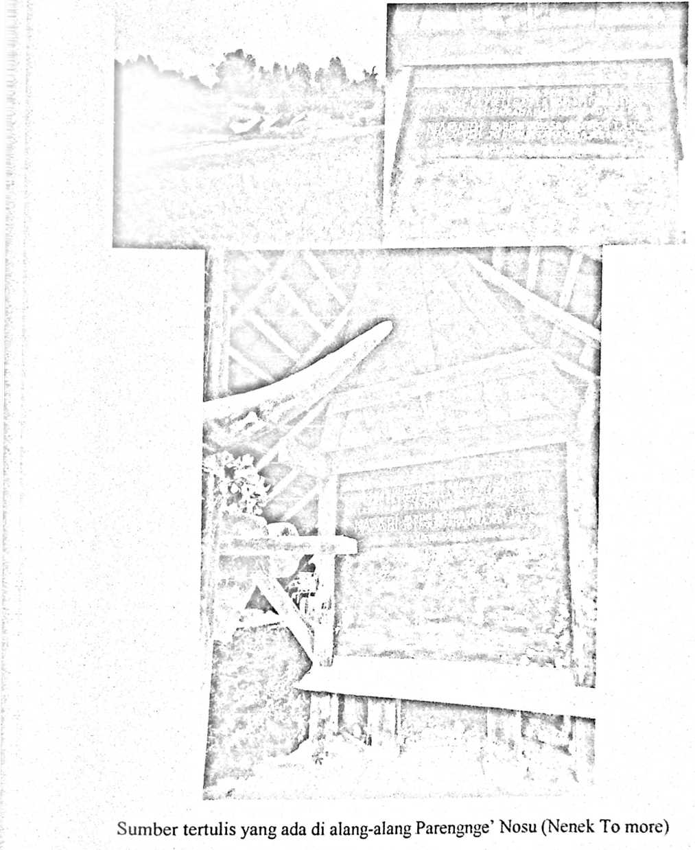
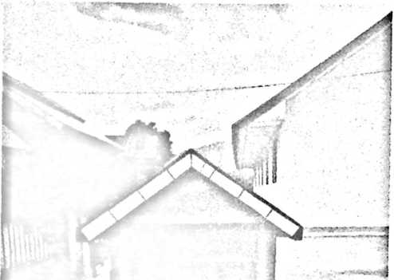
•i
1
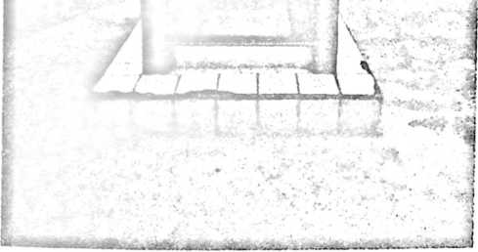
Kuburan Roe Birra yang merupakan guru jemaat pertama di jemaat Sapankale
yang ditempatkan di depan gedung gereja.
g
l’
ZAITUK l*3W
•> RUMAH tUNUTA
TM /W JtAl
te -.D J/I /f
*■ B/ruTAP>*Z
-•- TAHShAUD
H!SU
LJKttV^
M FA W W
TURUMAM
- r SAWMUtCl
RH iMP ^{T} •
HLMAP »r|T
iClUH
"ft/fDI 5ALU
LUMiltA'Z2./2-jCc»' •
R a Pa’, sunat •
pen HStu
M. 21-
^■*LfWAG*9tt j-2-/«»5 .
. t > wr
"W n
CMTAIIF tZ-H-lM
CHfrA UWA'
fcHljK f.'APW/'tfw
i i
«f ?
t 2

Tulisan dari Alm. Bapak Rapa’ Rumbi
xvii
F
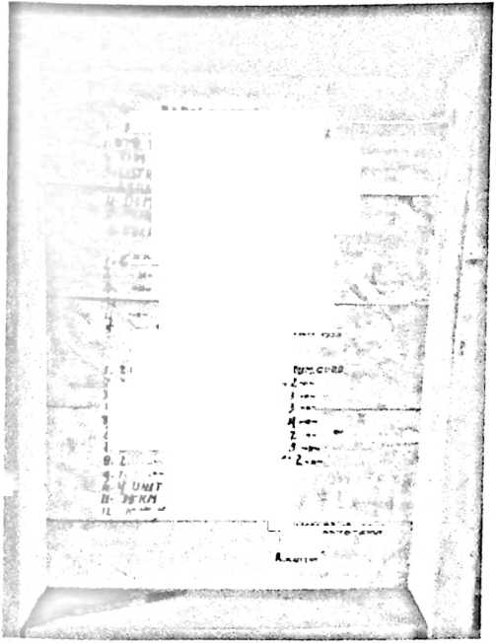
 | Daftar Nama Narasumber
4. Nama | : Pdt Panggalo M. Ma’dika M.Si. Teol
Jabatan | * Pendeta GTM jemaat Gatorani Klasis Nosu II  (2004-2008)  ■ Pendeta GTM jemaat Sapankale Klasis Nosu II  (2009-2013)  * Pendeta GTM jemaat Sumarorong (2014-sekarang)
5- Nama | : Pdt Kamban S.Th
Jabatan | • Pendeta GTM Klasis Nosu I ditempatkan di 4  jemaat, yaitu jemaat Batupapan, Leppan, Mangngi’,  dan Masewe (2003-2015)  ■ Pendeta GTM Klasis Tabone (2016-sekarang)
6. Nama | : Pdt Demmamusu
Jabatan | * Pendeta GTM Klasis Nosu I (1991 -1997)  ■ Pendeta GTM jemaat Ebenhaezer (sekarang)
7- Nama | : Mangngape S.PAK
Jabatan | * Majelis jemaat Lumika’ Klasis Nosu I (1997-  sekarang)

8. Nama | : Andarias B.
Jabatan | * Majelis jemaat Gatorani Klasis Nosu II (1970-  sekarang)  * Ketua BPMK GTM Klasis Nosu II
9. Nama | : S. Mainga
Jabatan | : Majelis jemaat Lumika’ Klasis Nosu I (1970-sekarang)
10- Nama | : Paulus Padang
Jabatan | : Mantan Majelis jemaat Lumika’ Klasis Nosu I  (1968-2011)
H- Nama | : Petrus Kumba
Jabatan | : Mantan Majelis jemaat Sapankale’ Klasis Nosu II  (1967-2007)
12. Nama | : Benyamin Welem Kia
Jabatan | : Mantan Majelis jemaat Batupapan Klasis Nosu I (sejak  tahun 1964)
13. Nama | : Sulle
Jabatan | : Majelis jemaat Sapankale Klasis Nosu II (  sekarang)
14. Nama | : Robert Pangngala
Jabatan | .* vinsis Nosu II  : Mantan Majelis jemaat Gatoran
15. Nama | : Siso  xix
Jabatan | : Mantan Majelis jemaat Gatorani Klasis Nosu 11
16. Nama | : P. Rombe
Jabatan | : Mantan Majelis jemaat Gatorani Klasis Nosu 11  (1971-2011)

XX

KEMENTER1AN AGAMA

INSTITUT AGAMA KRISTEN NEGERI TORAJA

FA KULTAS TEOLOGI & SOSIOLOGI KRISTEN
Jl. Poros Makale-Makassar Km. 12; Tlp/Fax. (0423)24620,24064 Batukila’ Mengkendek
Email: slakntoraiaifftyahoo.coin
Nomor : 1364/Ikn.05/PP.00.9/06/2021
Sifat : Biasa
Lampiran : -
Hal : Permohonan Penelitian
04 Juni 2021
Yth. Pimpinan GTM Klasis Nosu I dan Klasis Nosu 11
di
Tempat
Dengan hormat,
...j studi SI di 1AKN Toraja, maka perlu diadakan penelitian
kesediaan Bapak/lbu untuk memberikan izin penelitian kepada:
: Desi Indriyani Daun Rara
:2020174979
: Teologi Kristen
^ang akan meneliti tentang: Sejarah Perjumpaan Injil dan Budaya Tahun 1913-2013 di
Kecamatan Nosu, Kabupaten Mamasa
Dalam rangka menyelesaikan
lapangan. Untuk itu kami mohon L„
Nama
N1RM
Jurusan
Demikian permohonan ini, atas perhatian dan kerjasaina yang baik diucap
Tuhan memberkati.


Rektbr
Wakil Dekan.
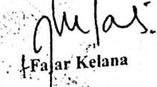
^embusan:
1. Rektor 1AKN Toraja di Tana Toraja
2. Dekan Fakultas Teologi dan Sosiologi Kristen



GEREJA TORAJA MAMASA (GTM)
(Anggota Persekutuan Gereja-Gereja Di Indonesia)
BADAN PEKERJA MAJELIS KLASIS NOSU II
Alamat: Turunan, Desa Minanga Timur, Kec. Nosu, Kab. Mamasa.

SURAT KETERANGAN PENELITIAN
No: XIX.O5-.VII1-1 BPMKGTM-KN II.VI.2021
Yang bertanda tangan dibawah ini adalah Ketua Badan Pekerja Majelis Klasis
Gereja Toraja Mamasa Klasis Nosu II, dengan ini menerangkan bahwa.
Nama : Desi Indriyani Daun Rara
Nirm : 2020174979
Jurusan : Teologi Kristen
Benar telah melaksanakan penelitian di Klasis Nosu II sejak tanggal 12
Juni sampai dengan 21 Juni 2021 tentang “Sejarah Perjumpaan Injil

Budaya Tahun 1913-2013 di Kecamatan Nosu, Kabupaten Mamasa”.
Demikian surat keterangan ini dibuat dengan sebenarnya agar dapai
dipergunakan seperlunya, terima kasih.
Nosu, 22 Juni 2021
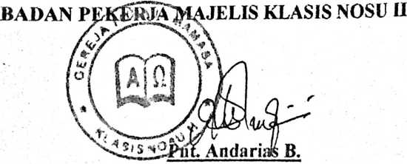
Ketua Umum

GEREJA TORAJA MAMASA (GTM )

1 ^{A} “ BADAN PEKERJA MAJELIS KLASIS NOSU I
G T *
Alamat : Jl. Pendidikan,Kelurahan Nosu Kec. Nosu

SURAT KETERANGAN
NO. : XIX.16. VIII.10 BPMKN.I. VI 2021
J'ang bertanda tangan di bawah ini Badan Pekerja Majelis Klasis Nosu I , dengan ini
menerangkan bahwa :
Nama : DESIINDRIYANI DAUN RARA
NIRM : 2020174979
n iri kan : Teologi Kristen
Dengan ini menerangkan
penelitian di Klasis Nosu I
bahwa Mahasiswa tersebut di atas telah seiesai melakukan
dari tanggal 12 sampai dengan 20 Juni 2021, tentang . Serara
Perjumpaan _{lniil} dan Budya Tahun 1913 - 2013 di Kecamatan Nosu, Kabupaten Mamasa.
Demikian surat keterangan ini kami buat, dan diberikan kepada yang bersangkutan untuk
dipergunakan sebagaimana mestinya.
Nosu, 20 Juni 2021
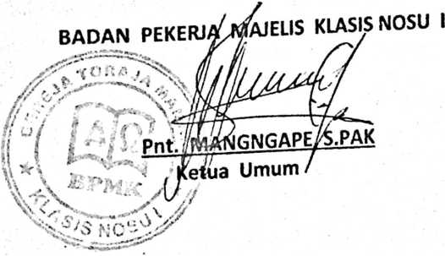

mciijulaskan budaya dan agama,dan pada akhirnya Panggaroan itu i
diterima oleh gereja dengan pemahaman budaya harus diterangi
firman Tuhan. Itu alasan Pak Demmamusu itu hari. Jadi jangan kita
melarang, tetapi kita harus masuk dibudaya itu tentang terang. Jadi
pada prinsipnya budaya-budaya yang dilakukan khususnya '
Panggaroan, Pa'bawun bunga, kan sebenarnya pehamanannya
bertentangan dengan kita tetapi harus kita masuk menjelaskan itu.
salahnya itu hari Pak Buntu Borrong karena betul-betul dia larang
tanpa memberikan pemahaman kepada jemaat. Pada setiap kegiatan
sekarang, bukan lagi orang berduka tetapi mensyukuri, terkait
dengan reuni, pertemuan keluarga, disamping juga melestarikan
...^{buda}ya yaitu semua disyukuri yang terjadi pada saat ini.
[Penulis | Strategi apa yang ditempuh dan dilakukan oleh gereja selama ini  dalam mengahadapi perjumpaannya dengan budaya?
pNarasumber | Itu tadi saya katakan, gereja masuk menerangi budaya. Seperti  T’anggaroan orang melakukan penyembahan berhala diganti  dengan doa, ibadah, kan disitu menerangi.
[Penulis | Kemudian, bagaimana sikap-sikap para pendeta dan majelis pada  saat itu ketika menghadapi budaya?
Narasumber | Kan sidang sinode klasis juga dilakukan dengan  mempertimbangkan banyak hal.
[Penulis | Jadi ada pernah sidang klasis dimasukkan didalam situ, tentang  budaya ini?
Narasumber | Saya ingat sekali itu hari, sidang sinode pertama diikuti Pak  Demmamusu dan pada saat itu masih satu klasis, disitu dia jelaskan  tentang masalah budaya. Dan memang orang juga sudah pahami,  ternyata budaya perlu dilestarikan
[Penulis | Berarti pak Demmamusu yang mengubah?
[Narasumber | Yang saya tau, Pak Demmamusu yang mengubah itu, artinya dia  membuka kembali. Banyak orang yang menentang itu hari, dan  tidak sepaham tetapi ternyata setelah lama-kelamaan Pak  Demmamusu masuk terus dalam budaya itu, dengan memberikan  khotbah-khotbah dan memberikan pemahaman, dan pada akhirnya  jalan seiring dengan itu.
[Penulis | Kemudian yang terakhir, apa tantangan dan peluang ketika para  pendeta dan majelis memberitakan Injil di Nosu?
Narasumber | Yang pertama, sekarang kan sudah terbuka luas akses budaya-  budaya dari luar, saya kira kalau budaya kita sudah jelas itu.  contohnya sekarang banyak orang yang belum memahami  teknologi, pokoknya sangat menganggu, HP saja didalam gereja,  orang tidak bisa menggunakan pada tempatnya, gaya-gaya anak [  muda tidak memperlihatkan budaya, agama kita saat ini, termasuk j  /ang sudah terkuras saat ini adalah gotong royong. '
Penulis 1 | ’eluang pendeta dan majelis dalam memberitakan Injil?  1

Tempat/Tai  Identitas | figgal Wawancara : Lekkong Kec, Nosu, 17 Juni 2021.  Data Wawancara
Penulis | Tahun berapa Pak Pdt Buntu Borrong melayani disini?
Narasumber | Yang jelas tahun dibawah dari sidang Sinode AM yang pernah  dilaksanakan di Nosu, karena pas itu hari sidang Sinode tahun...
Penulis | Sebelum sidang sinode disini, atau sesudah?
Narasumber | Kan waktu sidang sinode disini, itu juga Pak Buntu Borrong  terpilih jadi Ketua BPMS, dan langsung dia turun, dia  meninggalkan Nosu itu hari. Jadi dibawahnya sidang sinode dia <  disini. Tidak ada catatanku kalau dibawa itu, memang saya sudah j  aktif tapi tidak terlalu kujiwai itu hari.
Penulis | Kan yate adekna pak Buntu Borrong dulu memang mandu makarra  lako budaya, ya umbo susi pada saat itu?
Narasumber | Sempat Pak Buntu Borrong meniadakan Panggaroan bahkan 1  kunjungan ke kuburan, dipertegas itu hari.
Penulis | Berarti majelis pada saat itu mengikut?
Narasumber | lyo
Penulis | Adakah dikatakan bahwa anggota jemaat pada saat itu marah  dengan keputusan itu?
Narasumber | Tidak juga, karena sempat tapi saya masih kecil, sempat saya ingat  ada orang pergi bawa bunga, dan hanya doa makan pada saat itu.
Penulis | Bagaimana proses perkembangan injil selama kita menekuni  majelis disini?
Narasumber | Pasti ada perkembangannya, contohnya anak-anak khususnya  dilekkong ini sekarang banyak sekali yang ikut dalam pendidikan  agama.
Penulis | Bagaimana kekristenan ketika berhadapan dengan budaya?
Narasumber | Ada dua versi sebenarnya ini, ada yang menentang dan ada juga  yang memahami bahwa ternyata budaya searah dengan agama, jadi  hanya mungkin beberapa hal saja yang perlu di perbaiki contoh soal  Panggaroan. Panggaroan kan disisi lain dipahami sebagai  perhormatan kepada leluhur, disamping itu memang ada hal-hal ;  yang ditiadakan diganti dengan doa-doa termasuk soal :  penyembahan berhala yang biasa orang tua kita lakukan contoh  mak dulang, itukan ditiadakan diganti dengan doa. Kalau memang  mati dalam Aluktodolo ya masih dilakukan juga Pa' dulangan.  fadi setelah Pak Buntu Borrong datang Pak Demmamusu yang

menjelaskan budaya dan agama,dan pada akhirnya Panggaroan itu '
diterima oleh gereja dengan pemahaman budaya harus diterangi i
firman Tuhan. Itu alasan Pak Demmamusu itu hari. Jadi jangan kita '
melarang, tetapi kita harus masuk dibudaya itu tentang terang. Jadi
pada prinsipnya budaya-budaya yang dilakukan khususnya
Panggaroan, Pa’bawan bunga, kan sebenarnya pehamanannya
bertentangan dengan kita tetapi harus kita masuk menjelaskan itu.
salahnya itu hari Pak Buntu Borrong karena betul-betul dia larang
tanpa memberikan pemahaman kepada jemaat. Pada setiap kegiatan
sekarang, bukan lagi orang berduka tetapi mensyukuri, terkait
dengan reuni, pertemuan keluarga, disamping juga melestarikan i
budaya yaitu semua disyukuri yang terjadi pada saat ini. ‘
Penulis | Strategi apa yang ditempuh dan dilakukan oleh gereja selama ini  dalam mengahadapi perjumpaannya dengan budaya?
Narasumber | Itu tadi saya katakan, gereja masuk menerangi budaya. Seperti  Panggaroan orang melakukan penyembahan berhala diganti  dengan doa, ibadah, kan disitu menerangi.
Penulis | Kemudian, bagaimana sikap-sikap para pendeta dan majelis pada  saat itu ketika menghadapi budaya?
Narasumber | Kan sidang sinode klasis juga dilakukan dengan  mempertimbangkan banyak hal.
Penulis | Jadi ada pernah sidang klasis dimasukkan didalam situ, tentang  budaya ini?
Narasumber | Saya ingat sekali itu hari, sidang sinode pertama diikuti Pak  Demmamusu dan pada saat itu masih satu klasis, disitu dia jelaskan  tentang masalah budaya. Dan memang orang juga sudah pahami,  ternyata budaya perlu dilestarikan
Penulis | Berarti pak Demmamusu yang mengubah?
Narasumber | Yang saya tau, Pak Demmamusu yang mengubah itu, artinya dia  membuka kembali. Banyak orang yang menentang itu hari, dan  tidak sepaham tetapi ternyata setelah lama-kelamaan Pak  Demmamusu masuk terus dalam budaya itu, dengan memberikan  khotbah-khotbah dan memberikan pemahaman, dan pada akhirnya  jalan seiring dengan itu.
Penulis | Kemudian yang terakhir, apa tantangan dan peluang ketika para  pendeta dan majelis memberitakan Injil di Nosu?
Narasumber  1  —- — | Yang pertama, sekarang kan sudah terbuka luas akses budaya-  budaya dari luar, saya kira kalau budaya kita sudah jelas itu.  contohnya sekarang banyak orang yang belum memahami  teknologi, pokoknya sangat menganggu, HP saja didalam gereja,  arang tidak bisa menggunakan pada tempatnya, gaya-gaya anak  nuda tidak memperlihatkan budaya, agama kita saat ini, termasuk  /ang sudah terkuras saat ini adalah gotong rovong.
Penulis | ’eluang pendeta dan majelis dalam memberitakan Injil? :  --- - - 1
Narasumber | kita syukuri juga karena banyak sekali peluang dalam pemberitaan  Injil, contohnya anak muda kan sudah paham tentang  kepemimpinan, jadi tinggal majelis gereja menyesuaikan kemajuan-  kemajuan yang diperlihatkan oleh anak-anak kita.
Penulis | Dari tahun berapa ki menjadi majelis disini?
Narasumber | Saya sudah tidak ingat, kemungkinan tahun 97 saya masuk majelis  gereja sapankale, 97 atau 96.
Penulis | Selama ini tidak ada dikatakan bahwa bertentangan sekali Injil dan  budaya?
Narasumber | Ya kayaknya sudah saling menerima, budaya jalan dan gereja juga  jalan.
Penulis | Apakah masih ada data sejarah gereja?
Narasumber | Kalau kami disini belum lengkap, belum ada diterbitkan. Seingat  saya, jemaat Sapanakale berdiri pada September bulan 9. j
Nama Narasumber : S. Mainga’  Tempa t/Tai | iggal Wawancara : Lumika’, Kec. Nosu, 15 Juni 2021.
Identitas | Data Wawancara
Penulis | Tahun berapa kira-kira kita jadi majelis di Lumika’?
Narasumber | Termasuk majelis tahun 1970
Penulis | Waktu pendeta siapa melayani disini?
Narasumber | Hanya pendeta klasis yang masih 1 pendeta sampai Pana’, wilayah  Tandalangngan, Pendeta Abraham Bundu’, pendeta gabungan,  setelah itu Pdt Buntu Borrong
Penulis | Tahun berapa kira-kira Pak Buntu Borrong disini?
Narasumber | Saya sudah tidak ingat.
Penulis | Tapi masih kita masih dapat ketika melayani disini?
Narasumber | O iyo, kami masih sama.
Penulis | Ketika ia disini, memang pernah menolak kebudayaan?
Narasumber | Memang waktu itu dia tolak budaya, akhirnya diterima juga setelah  melalui seminar.
Penulis | Ada pernah seminar dilaksanakan, apakah itu pak pendeta?
Narasumber | Kan disini ia bersama Pak Bombong yang tolak itu dulu tapi  akhirnya diterima juga setelah didalam bahwa ini tidak  bertentangan kalau dilaksanakan secara Kristen.
Penulis | Selama kita menjadi majelis disini, bagaimana pemberita Injil, para |
 | pgndeta dan majelis dalam menghadapi budaya?
Narasumbei | fidakada masalah, hanya dulu-dulu
Penulis | 1 ahun berapa kira-kira ketika Pak Buntu Borrong menolak budaya? ?
Narasumber | Sekitar tahun 70an itu
Penulis | Adakah strategi yang ditempuh dan dilakukan oleh gereja selama  ini dalam mengahadapi perjumpaannya dengan budaya?
Narasumber | Strategi yang ditempuh waktu dulu kalau ada orang yang  melakukan budaya, gereja tidak melayani waktu itu sebelum gereja  menerima kebudayaan itu. Lama itu orang dilarang kekubur kalau  ada yang lakukan gereja tidak melayani dan akhirnya gereja pun  menerima setelah gereja melihat bahwa ini tidak bertentangan  dengan agama jika dilakukan secara Kristen dan akhirnya gereja  melayani.
Penulis | Bagaimana sikap-sikap para pendeta dan para majelis terhadap  budaya pada waktu itu?
Narasumber | 1 Tidak ada. Tidak lama itu gereja menolak, karena setelah Pak  Buntu Borrong masuk di Sinode ia meninggalkan Klasis Nosu.  Pada waktu sidang sinode di Klasis Nosu, dia terpilih sebagai staf  sinode jadi dia ke Sinode sekitar tahun 91
Penulis  Narasumber | Pak Buntu Borrong digantikan oleh Pak Soleman?
Penulis  Narasumber | Pak Demmamusu yang diteguhkan tahun 91 di Nosu, lalu Pak  Soleman Tandi karua, setelah itu Pak Buttu langi’, lalu Herman  Atoran sebagai pendeta jemaat.
Penulis 1 | Selama masuknya pekabaran Injil di Nosu, apakah kita masih  ingat?
^Narasumber | | Saya tidak tau
Penulis j | Mungkin ketika kita masih kecil, kita masih ingat budaya-budaya  disini masih diterima baik oleh gereja atau ditolak?
Narasumber | Gereja awalnya tidak terima budaya, yang bertentangan dengan  Alkitab, pokoknya kalau merupakan penyembahan berhala itu yang  tidak diterima oleh gereja, bukan sepenuhnya budaya yang ditolak  gereja, hanya yang bertentangan dengan ajaran Alkitab.
Penulis  --— L | Kira-kira Pak pendeta siapa yang mengubah makna budaya seperti  contohnya Ma 'dulang di ganti dengan ibadah?
J^arasumber | | Pak Demmamusu itu, ia melayani orang Mangngaro
Penulis  M | Cira-kira adakah tantangan dan peluang yang dialami ketika para  aendeta memberitakan Injil di Nosu?
JNarasumber j ^{r} | Hdak ada. '
Penulis }  — JJ. | ^ada saat Pak Buntu Borrong menolak budaya, bagaimana respon  emaat saat itu?
Narasumber J  s  1 b | emaat pro dan kontra, sebenarnya bukan pendeta yang menolak  aat itu tapi ketua majelis Lumika, Pak Bombong yang bersih keras,  ukan pendeta. Apa yang diberikan jemaat atau BPMJ untuk ;
dilayani oleh Pendeta dan pendeta melakukannya. Kan pendeta 1
melakukan pelayanan sesuai dengan apa pemberian tugas dari i
Majelis.
Penulis | Budaya apa yang tentang Pak Bombong? Apakah semua budaya ;  atau hanya rambu solo’?
Narasumber | Bukan semua budaya, sebagian pada acara Rambu Solo’, yang  berziarah kekubur itu yang paling ditentang. Pak Bombong  sebenarnya tidak menolak tapi hanya memberikan pembinaan  kepada jemaat, supaya jemaat tau bahwa ini kekubur, bukan pergi  menyembah kepada orang mati, hanya yang dipeij uangkan itu  kemurnian iman. Kan awalnya itu, jemaat pergi kekubur bawa  macam-macam, dan dia yakin bahwa dimakan juga bombo (hantu).  Dan itu yang diberikan pemahaman kepada jemaat oleh majelis.
Penulis | Adakah budaya yang dihilangkan pada saat itu?
Narasumber | Tidak ada dihilangkan tetapi dilakukan secara kristen, kalau  penyembahan. Malah gereja menggali budaya-budaya yang sudah  punah, budaya digunakan untuk pekabaran Injil.
Nama Narasumber :Mangngape S.PAK  Tempat/Tanggal Wawancara : Lumika’, Kec. Nosu, 13 Juni 2021.  Identitas | oo  Data Wawancara
Penulis | Bagaimana proses perkembangan pekabaran Injil di Nosu dari  tahun 1913-2013?
Narasumber | Banyak sekali yang berubah sejak masuk Injil, tatanan kehidupan ■  dari segi penyembahan itu semua berubah. Pelaksanan budaya j  awalnya dilaksanakan berdasarkan agama orang dulu, setelah Injil  masuk dilaksanakan berdasarkan Injil hanya memang prosesnya  lama, katakanlah masuk semua orang Kristen, memang lama  prosesnya, ada beberapa tahun, kan mane inde sia na nei pura ta’pa  moe, sudah tidak ada lagi kecuali wilayah Masewe masih ada.  Boleh dikata memang cepat perkembangan Injil di Nosu, hanya  dalam beberapa waktu takua sarani asan mi tau. Dari tahun 1997,  boleh dikata sangat bagus, artinya Injil ini memang diterima baik  oleh masyarakat Nosu. Pada tahun 96, masih satu klasis sampai  didalam. Terjadi banyak hal dan bisa diselesaikan dengan baik.
Penulis | Bapak sudah berapa tahun menjadi majelis disini?
-Narasumber | Sejak tahun 97
Penulis | Pendeta-pendeta siapa saja yang melayani selama ini? j
Narasumber | Pertama yang mengambil disini, Nenek Tumo, almarhum, !  kemudian pendeta Marten, hanya sebentar dan ia pindah ke Jakarta, 1  baru datang Buntu Borrong, kemudian Soleman Tandi Karua, lalu :  Pendeta Demmamusu, terakhir pendeta Klasis. Jadi Pendeta Buttu i
Penulis | Langi dan Herman Atoran sudah jadi pendeta jemaat. Ibu Kamban j  _ pendeta 4 jemaat lalu datanglah yang banyaknya sekarang.
Penulis | Bagaimana kekristenan berhadapan dengan budaya pada masa  J913-2013?
Narasumber | Saya kira bahwa gereja berhasil mengambil alih tata cara budaya, j  walaupun tidak menghilangkan budaya itu dan semua  pelaksanaannya secara gerejawi. Jadi praktek penyembahan berhala  itu sudah dihilangkan tetapi budayanya terus jalan dan kita  Jaksanakan secara Kristen.
Penulis | Strategi apa yang ditempuh dan dilakukan oleh gereja selama ini J  dalam mengahadapi perjumpaannya dengan budaya? >
Narasumber | Pertama, memang memberi pemahaman bahwa budaya tidak  bertentangan dengan gereja, sepanjang bahwa budaya itu tidak ada  unsur penyembahan berhala. Jadi selain memberi pemahaman,  Gereja juga turut didalam melaksanakan budaya itu dengan  pendasaran pada Alkitab. Contohnya memotong hewan pada •  Rambu solo’ cara orang tua dulu dikatakan pande dewata, tetapi ■  setelah gereja masuk, tidak terjadi lagi seperti itu, kita kembali  kerumah lalu dirumah kita laksanakan ibadah.
Penulis | Apakah saat itu masyarakat biasa tidak menentang hal yang  dilakukan gereja? Apakah mereka menerimanya dengan baik?
Narasumber | Kita memberi jalan yang memang masih agama kafir waktu itu,  mereka melaksanakan berdasarkan agamanya tetapi setelah menjadi •'  Kristen harus dilaksanakan secara Kristen, dan ini akhirnya lama-  kelamaan menjadi Kristen,dan tidak ada lagi yang melakukan  seperti itu.
Penulis | Bagaimana sikap-sikap para pendeta dan majelis terhadap budaya  pada waktu itu?
Narasumber | Jadi bisa dilaksanakan secara dialog dan musyarawarah dengan  masyarakat.
Penulis | Apa tantangan dan peluang ketika para pendeta memberitakan Injil  di Nosu?
Narasumber | Tidak terlalu terasa kalau tantangannya. Peluangnya menurut saya  ustru budaya ini menjadi alat untuk pekabaran Injil karena dari  cekayaan budaya yang ada kita manfaatkan untuk memberitakan  njil. Memang mudah orang terima kalau lewat budaya kita sendiri.
Penulis | Apakah memang jemaat Lumika’, jemaat pertama disini?
Narasumber  i | Iya jemaat pertama, tapi kalau sejarahnya waktu pertamanya gereja  dikasih berdiri di Turunan, kalau tidak salah dulu didalam baru  datang disini dan dibuat dari kayu. Artinya di Turunan itu belum i  merupa jemaat tapi baru semacam orang memperkenalkan tentang  njil, dan menjadi jemaat di Lumika. Jadi sebenarnya itu tempat  ?adah pertama di Turunan. Alasan didirikannya itu untuk ditempati  beribadah tapi belum ada jemaat ketika penginjil datang.

1 Identitas | - - ~ ? uum  Data Wawancara
Penulis | Bagaimana masa pelayanan Pak Buntu Borrong ketika menolak  budaya saat itu?
1 Narasumber | Sebenarnya Pak Buttu Borrong kayaknya menekan budaya, nanti  budaya di kristenkan setelah Pak Demmamusu
1 Penulis | Tahun berapa kira-kira ketika Pak Pdt Buntu Borrong disini?
| Narasumber | Saya tidak ingat. Kan tahun 86 pindah, dia ke Mamasa. Itu dikurang  13 tahun sama masa vikarisnya. Sidang sinode AM Nosu itu dia  pindah. Dan dia terpilih ketua III itu hari. Kira-kira dia diurapi  tahun 84.
| Penulis | Apakah dia yang tekan budaya?
| Narasumber | Iya memang dia tekan, dan Pak Demmamusu yang kembali  bangkitkan budaya
Penulis | Selama ini, bagaimana pendeta-pendeta sebelum Pdt Buntu  Borrong terhadap budaya?
Narasumber | Ya kan tidak ada pengaruhnya, itu berjalan biasa-biasa. Bukan  semua budaya yang ditekan, itu budaya bulan liang, hanya  Pa ’bawan bunga yang ditekan. Artinya dia tekan itu hari, dikatakan  dia kayak mandet dengan budaya cuma Pa ’bawan bunga.
[Penulis | Dia juga masih pendeta klasis?
f Narasumber | Iya pendeta klasis, semua jemaat dilayani
[Penulis | Lalu bagaimana dia melarang orang pergi bawa bunga?
[Narasumber | Bisa pergi bawa bunga, dengan catatan tidak beribadah kalau  pulang. Jadi dianggap itu kalau kita bawa bunga la memala ki to,  potong babi dianggap itu penyembahan berhala. Padahal kita  pahami di Kristen kan tanpa penyembahan berhala
Penulis | Sebelum pendeta Buntu Borrong, siapa yang melayani disini?
[Narasumber | Sebelum pak Pendete Buntu Borrong, pendeta berganti-gantian  datang. Ada kalanya pak Brandsma dari Belanda, utusan sinode,  kemudian pendeta Bongga Pasarri Karau, kemudian Pendeta R..M  Thumo pendeta wilayah Tandalangngan. Sesudah Pak Buntu  Borrong, Pak Demmamusu, setelah itu Soleman Tandi Karua, disitu  mekarkan Klasis Nosu menjadi 2 Klasis, kemudian Pdt. Demianus  inde Gatorani, lalu Pak Pdt Panggalo.
Penulis | Dari tahun berapa ki menjadi majelis disini?
Narasumber | Dari tahun 85-sekarang. Mekar Klasis Nosu sekitar tahun 82 disitu  uga Pak Soleman pindah.
Penulis | Selama ini adakah strategi yang ditempuh oleh gereja saat ;  berhadapan dengan budaya?
Narasumber | Budaya juga berjalan secara kristiani sampai sekarang, hanya pada  pelayanan Pdt Buntu Borrong yang ditolak. Pdt Demmamusu  memang memberikan pemahaman bahwa budaya itu dijalankan  secara Kristen, ya semuanya beribadah, dalam artian semua budaya  dijalankan secara Kristen.
Penulis | Melalui khotbah, atau melalui seminar?
Narasumber | Katakanlah melalui seminar kecil yang dibawakan dalam sidang  klasis, dan memang idenya itu Pak Demmamusu. Bayangkan saja  itu, Pak Buntu Borrong, sedangkan orang mak potong hewan pada  hari minggu itu ditiadakan, tidak dibenarkan pada acara orang mati.  Malahan sekarang itu lewat Rambu solo’ adalah tempat keluarga  bertemu, dengan catatan tidak menghalangi ibadah hari minggu.  Dan bahkan ibadah hari minggu sekarang dibawa kerumah duka.  Memang pada saat Pak Buntu Borrong tegang itu hari.
Penulis | Apakah para majelis saat itu mengikut?
Narasumber | Ia karena kita takut aturan, kita ditertib jika tidak ikut
Penulis | Adakah tantangan dalam memberitakan Injil?
Narasumber | Tidak ada tantangan dari luar, cuma tantangan dari dalam dan itu  sudah jadi bagian dari pelayanan gereja.
Nama Narasumber : Pdt Kamban S.Th
JTempat/Tanggal Wawancara :Batanguru, Kec. Sumarorong, 14 Juni 2021.
Identitas |  | Data Wawancara
Penulis |  | Bagaimana kekristenan berhadapan dengan budaya pada masa
 |  | 1913-2012?
Narasumber |  | Menghadapi budaya saya hanya bersyukur bisa hadir disitu  untuk memberitakan Injil, kan kesempatan yang baik sekali  ketika orang bisa berkumpul. Kan saya bilang begini, melalui  budaya itu ketika ada orang berkumpul, melakukan proses  budaya, artinya kita hadir disitu untuk memberitakan Injil. Jadi  saya bukan anggap budaya disana sebagai hal yang negatig,  tetapi saya anggap sebagai hal positif, tempat kita
- - |  | menyampaikan Injil secara umum,
Penulis |  | Bagaimana kekristenan berhadapan dengan budaya pada saat  kita melayani di Nosu? Bertentangan atau tidak?
Narasumber |  | Sakira tidak bertentangan. Tidak ada penolakan dari  masyarakat. —r-r-
Penulis |  | Strategi apa yang ditempuh dan dilakukan oleh gereja selama ini  dalam mengahadapi periumnaannva den°an hiidava? —-—-
Narasumber |  | JYang saya lakukan adalah siap melakukan p^vanan_saauiy?. ^{J}
ketika diundang melayani saya hadir melayani. Pernah jadi
masalah itu ketika ada orang yang melakukan judi karena
memang itu bukan budaya
Penulis | Tapi masyarakat pada saat itu menganggap judi sebagai  budaya?
Narasumber | Judi sabung ayam itu bukan budaya, dan ada keputusan dalam 1  sidang klasis bahwa jika ada yang melakukan judi tidak akan  dilayani oleh gereja, dan pa' tangga ’ yang menganggap judi itu  sebagai budaya. Panggaroan itu sebagai wujud kasih sayang.  Jadi saya tanggapi sebagai hal positif, karena saya punya
 | kesempatan untuk hadir dengan berita Injil.
Penulis | Apa tantangan dan peluang ketika para pendeta dan majelis
 | memberitakan Injil di Nosu?
Narasumber | Tantangannya yang saya lihat, kita capek saja persiapan, tapi  tidak didengarkan orang. Karena umumnya keluarga sibuk
mengurusi soal makan. Artinya disepelekan orang, orang tidak
terlalu serius mendengar firman karena biasa perut saja diurusi.
Kita sebenarnya bersyukur memberitakan Injil tetapi orang
disana yang tidak serius mendengar. Itu yang saya lihat selama
ini. Peluangnya bersyukur ada waktu untuk memberitakan Injil,
selama ada waktu disiapkan untuk pendeta dan majelis gereja
untuk melayani tapi sayangnya tidak terlalu diindahkan.
Makanya biasa capek saja kita persiapan karena tidak terlalu
didengarkan orang. Apalagi acara pa’batangan, biasa orang
bilang “paka potti-potti mi ibadah ka tangdea mi tau”(kasih
singkat-singkat saja ibadah karena orang sudah lapar).
Nama Narasumber : P. Rombe  Tempat/Tanggal Wawancara : Tombang Bai, Kec. Nosu, 17 Juni 2021.  Penulis | Bagaimana kekristenan berhadapan dengan budaya pada masa  1913-2013?
Narasumber | Injil memang boleh dikata belum sejalan dengan budaya. Nanti  setelah 100 tahun ini, belum juga, sudah sementara dibuat harus  seimbang, sudah tidak si awi, sudah ada keija sama. Waktu  dulu, masih banyak pemahamannya orang kristen kalau orang  belum bisa Mangngaro, dan pergi bawa bunga. Makin lama  sudah di sejajarkan, sudah dilaksanakan juga pergi bawa bunga,  tetapi sudah tidak berarti bahwa pergi menyembah berhala.  Memang pada waktu masuknya injil di Mamasa, ya seperti  saling bertolak belakang. Orang kafir masih marah kalau ada  sesuatu dilakukan, seperti kalau kita orang Kristen pergi bawa  bunga. Macam kami majelis di Gatorani kira-kira tahun 70an,  agak-agak masih ada pemahamannya majelis bahwa orang i  dilarang pergi bawa bunga. Sedangkan membakar babi, atau i
membakar sesuatu di hari minggu dilarang. Kira-kira tahun
berapa sudah berubah, sudah mulai dikawinkan, sudah tidak ada
dikatakan bahwa budaya yang dilakukan adalah aluk tetapi itu
disebut sebagai kebiaasan, sekitar dimulai tahun 80an, itu sudah
mulai dikawinkan kebiasaan orang tua dengan orang kristen.
Sama seperti kalau orang Mangngaro, ya Mangngaro diadakan
ibadah dan orang tidak melakukan ma’kiki'/umpande bombo
(memberi makan hantu) kecuali memang orang tua itu masih
beragama aluk tomatua dan di aro, ya lain juga ia
melakukannya, masing-masing tempat. Jadi tahun 70an, belum
bisa di kawinkan, artinya agak-agak keras pi jo o. Seperti waktu ;
Pdt Buntu Borrong, dia yang menentang orang untuk
Mangngaro dan pergi bawa bunga, tahun 70an, dan masih satu
klasis. Ketika masih 1 klasis disini, tidak bisa sejajar betul, nanti
80an keatas sudah ada dilakukan pergi bawa bunga kembali
kerumah ibadah, seperti mangngaro pun dilakukan ibadah di
Pangngaroan. Waktu dulu belum ada ibadah.
Penulis | I Jadi Pdt Buntu Borrong yang melarang orang pergi  Mangngaro’!
Narasumber | Dulunya selama dia disini, Mangngaro tidak ada, itulah yang  di tantangnya, pangngaroan dan pak bawan bunga, bersama  juga dengan nenek Ledy dan nenek Ittang, masih keras pada  waktu itu. Mereka marah kalau orang pergi bawa bunga. Jadi  lumayan lama ya sudah dilakukan, dan dirangkaiankan dengan  ibdaha, dan untuk orang yang beraluk, lain juga mereka lakukan  menurut aluktomatua.
Penulis | Tahun berapa kita menjadi majelis disini?
Narasumber ' | Dimulai tahun 1971 sampai 2011. Ketika dimekarkan gereja,  kami mo masuk tahun 69, dimekarkan mo Gatorani, seperti  bersamaan juga didalam Sapankale. Zaitun ia dulunya, masih  satu kami disana, saya diberkati di Lumika’ tahun 1958. Belum  ada gereja dulunya diatas, masih dekat rumahnya Barra, di  Pokko.
Penulis | Ketika di didirikan jemaat di Zaitun, siapa menjadi majelis  diatas?
Narasumber ; | Nenekmu, nenek ambe kessa (N. Ase), termasuk Ambe Tonde,  mereka terpilih di Zaitun. Saya di tahun 71 baru menjadi majelis  di Gatorani.
_Penulis | Siapa pendeta melayani di Zaitun?
Narasumber 1 | Pdt R. M Thumo, kan satu pi pendeta di Nosu dulu, baru  Pendeta Brasma, Pendeta Buntu Borrong, kan Bikker, saya tidak  tau siapa pertamanya tapi yang saya tau itu Bikker, pendeta  kedua di Nosu. Kayaknya orang Ambon pertama, kalau saya  tidak salah, orang Ambon dulu ia. Kan katanya orang  dipermandikan dulunya secara massal, dibura’.
Penulis | | <etika orang dibaptis masssal, tidakkah mereka kembali ke
[Narasumber  [Penulis | - 1 kepercayaan awalnya, atau memang tetap dalam Kristen? !  Kalau orang tua dulunya, masih tetap sama masih banyak yang i  kafir (aluktomatua) ketika sudah dipermandikan.
[Narasumber  [Penulis | Ketika Injil datang, bagaimana tanggapan/respon masyarakat  Nosu?
Narasumber | I Ketika Injil datang, ya itulah saat orang rela dipermandikan.  Orang Ambon itu selalu pergi ke sawah untuk mendoakan padi  mui mak rambu tomatua. Jadi dulunya sudah ada orang satu  persatu masuk Kristen, seperti Nenek Ranoang ia adalah majelis  dulu-dulunya di Nosu, Nenek Pande Toding, dan termasuk  nenek Rumbi itulah orang Kristen dulu-dulunya. Orang rela  dipermandikan, ada yang mengatakan bahwa orang Ambon itu  pergi mendoakan padi orang-orang Nosu, manglika datang juga  di doakan.
pPenulis | | Lalu bagaimana Injil ketika berhadapan dengan budaya?
LNarasumber | [ Orang-orang tua dulunya seakan-akan melakukan budaya, ya  betul orang tua dulunya ia memang menyembah berhala. Tapi  sudah ada beberapa orang tua yang masuk Kristen jadi ya  dimulailah juga budaya secara Kristen. Tidak ada orang yang  marah. Orang Aluktomatua melakukan adat mereka, sama  seperti orang Kristen melakukan juga. Kan hanya adat tomate  ada terus pertentangan. Artinnya kalau orang Kristen melakukan  mak /wHM-/wnw(pembakaran hewan), itulah tempat perselisihan  orang Aluktomatua ketika mereka masih banyaki. Kan  Aluktomatua memberi makan botnbo(hantu), daging babi atau  daging kerbau diberikan kepada hantu.
pPenulis i | Ketika berhadapan budaya dan Injil, bagimana strategi majelis  dan pendeta?
Narasumber ■ | gereja memang ia seakan-akan menentang budaya. Sama seperti  disini orang sedang mak balado (bermain gendang). Kalau  balado dan hadong bukan dari aluk, itu adalah kebiasaan. Itu  tidak ditantang gereja. Kan seakan-akan ketika orang pergi  bawa bunga, masih banyak gereja yang mengatakan bahwa itu  menyembah berhala, padahal tidak, kan tidak dikiki\ kan  penghormatan terakhir kita terhadap orangtua dan keluarga kita.  Sedangkan Tuhan Yesus pergi dibawakan bunga. Jadi itulah  tidak ada lagi yang dilarang untuk pergi bawa bunga tahun  80an.
Penulis | Jadi bagaimana sikap para majelis dan pendeta ketika  berhadapan dengan budaya?
[Narasumber  1  1  1 t | Selama Injil dan budaya sudah beriringan, dulu seakan-akan  masih ada pemikiran pendeta, majelis, masih banyak  oemahamannya bahwa agaknya kita menyembah berhala begini.  Fetapi setelah lama kelamaan, sudah dipikirkan bahwa tidak ada  caitannya ini dengan Aluk, ini semua adalah kebiasaan. Seperti  cetika ada orang mati di Leppan diadakan balado, mak badong.
Anaknya orang mati mengatakan kepada pak pendeta
Demmamusu, bahwa ini mi susahnya Pak pendeta, mak bodong
mi pea mak balado, susi takpa mi teyae. Kalau di Israel, mereka
tidak melakukan seperti ini tetapi kita disini sudah biasa
melakukannya terpaksa kita harus melakukannya asal jangan
menyembah berhala. Memang dari dulu ma ’ balado, ma ’
badong sudah dilakukan oleh Aluktodolo, orang kristen yang
baru, tidak mau kalau orang mak badong, setelah dipahami itu
adalah kebiasaan bukan dari bagian dari aluk, sehingga sudah
dilakukan. Sekarang sudah masanya dikembangkan budaya. !
Penulis | Pendeta R. M Thumo berasal darimana?
Narasumber | 1 Orang Pana, dan orang disini, sedangkan istrinya orang  Mamasa. Dan kayaknya dikubur di Pana’.
Penulis  Narasumber | I jemaat Gatorani pertama berapa KK?
Penulis  Narasumber | | ketika pertama dipindah kesini, mendekati 200 KK, belum  termasuk jemaat Nosu, dengan alasan untuk perkembangan  jemaat, dan juga agak jauh dari jemaat Zaitun.
Penulis | I siapa-siapa yang majelis pertama saat itu di Gatorani?
Narasumber | Banyak sekali, dan sudah banyak yang meninggal dunia, Nenek  Loppo, Ambe Tonde, Nenek Letto, hanya kami yang masih  bertahan, bersama Ambe Bamuk, Nenekmu nenek Deo, Nenek  Jepi, Ambe Rapa. Tahun 2000 peletakan batu pertama di  Gatorani
Penulis | Apakah jemaat Zaitun jemaat pertama atau jemaat Lumika'?
Narasumber | memang Lumika duluan, baru di Turunan. Jemaat Zaitun adalah  jemaat pertama di Klasis Nosu II, pertamanya didirikan di  Pokko, lalu dipindahkan ke atas. Lalu gereja diubah. Ada  tembok lama tetapi sudah dihancurkan orang. Tembok itu  tembok buatan Belanda, dan daerah tersebut dulunya disebut  Tembok, dimana tempat tertuliskan tingginya Nosu diatas  permukaan laut 1639 meter.
Penulis | | ketika Pdt A. Bikker datang, dia muncul dimana?
Narasumber |' | Muncul dari Mamasa, melewati jalan dulu ia, jalan dari turunan,  dan orang pada saat itu masih berjalan kaki.
Penulis j | Selama kita memberitakan Injil, adakah tantangan dialami?
Narasumber ! | Tidak ada. Hanya pada waktu ketika masih ada sebagian orang  tua, beberapa majelis tidak membolehkan pergi bawa bunga,  nanei mi den campur baur didalam, napalako to mia to bawa  bunga. Kan aturannya majelis sudah begitu, termasuk Ambe  Kombong yang pada saat itu keras dikua lo tau bawa bunga.  Sampe den anggota na bali pissan lalao bawa bunga moka  layani i.

1 Identitas | Data Wawancara
[ Penulis | Bagaimana proses awal masuknya Injil di Kecamatan Nosu?
| Narasumber | nang tae piki kita sarani ya, kita na kape piki dolo ya
1 Penulis | Tahun berapa kita menjadi Kristen?
f Narasumber | tahun 50an
[Penulis | Lalu pendeta siapa yang telah baptis ki? Di baptis massal ki?
[Narasumber | tae ki di baptis kecil la, tae kami kilambi baptis massal,  tomatua ri dolona. Memang baptis perorangan mi kami  kilambi. Nenek Thumo baptis kan. Tahun 50an, kan  massikola pi kami tahun 50 ya tae diissanan ko mak agama 1  aka ki, kan saya masuk tahun 50, di SD Nosu, yang masih  bangunannya Belanda, na yamira tu naneinna gedung serba  guna temo o. Baru tiga kelas itu waktu ki tama kami, kelas 4  itu lulangngan Pana’ sampai kelas 6. Nanti tahun 53 atau 54  kalau saya tidak salah, maneri den kelas 6 na lau. Tangngian  tomi to Balanda.
| Penulis | Ya tonna massikola ki tae pa diissanan ko Kristen ki?
[Narasumber | saya tidak tau, sarani ki raka jo o. Waktu masih masa-  masanya Nenek Tangdiombo kami kinei massikola. Nang tae  mi dikelalai
[ Penulis | Na piran taun ki menmajelis?
Narasumber | saya majelis dari tahun 67 sampai 40 tahun, ambai sampai  2010 ku majelis gereja, dan selama itu saya jadi ketua majelis  selama 37 tahun. Tahun 67 saya terpilih jadi majelis, lau pi  tau Turunan, tae pa tende bali e.
[ Penulis | Na yatonna jo Zaitun sa benda disolan menmajelis?
[Narasumber | tae mo kuissanan, sa ambe mesa pa. Kupukadan asan ko  sanganna, A. Bundu, M. Tangdiombo, I. Ungga. Longa,  Ambe oran (Kila Rumbi’j.sumbara asan pikan tu dolo o. Inde  pi aku bali mane nak majelis pertama, mekar dari Zaitu ke  Sapankale, memang saya sudah majelis di Zaitun dan  langsung saja datang disini. Langsung saya menjadi ketua  majelis tahun 69, kalau saya tidak salah 6 September 1969.
Penulis | Makai tu alasanna na bisa dimekarkan?
Narasumber | memang secara sukarela, karena pengembangan jemaat,  sampai itu waktu kekayaan jemaat dibagi 3, randelangi  sebagian, tinggal di Zaitu sebagian, kibawa bali mai  sebagian. Pas dibagi 3 itu barang, secara sukarela itu  jengembangan bukan karena ada sesuatu sampai pindah.
Penulis  ■  c | ia inde selama ta menmajelis den raka dikua la bertentangan i  u dengan budaya? Umbo susi gereja saat itu berhadapan  lengan budaya?
Narasumber r | nemang itu hari, budaya orang mati belum diterima

Penulis

Narasumber

Penulis

Narasumber
Penulis
sepenuhnya. Memang banyak budaya yang tidak diterima
orang Kristen, seperti panggaroan belum diterima itu waktu,
pak bawan bunga. Pak badongan juga sudah diterima sejak
tahun 65an. Pangngaroan dan pak bawan bunga belum
dilayani itu waktu, tidak ada ibadah. Kalau orang mati di aro, j
belum ada ibadah. Belum diterima oleh orang Kristen itu j
waktu. Tae disanga pak bawan bunga dolona po pelolongan
dan pangngaaroan pada waktu itu belum diterima sekitar
tahun 60an. nanti diterima itu barang setelah Pak
Demmamusu datang, dengan alasan kita ini kristen ala timur
bukan kristen ala barat, saya tidak tau kenapa di katakan
bahwa kristen ala timur. Kan sudah banyak anak-anak
tamatan STT itu waktu, STT toraja, STT Intim dan sudah
banyak orang Kristen yang tamat di STT. setelah ada
mengambil jurusan agama suku, ya sudah mulai diterima itu
adat-adat.
den raka strategi yang ditempuh dan dilakukan oleh gereja
supaya hubungan budaya dan Injil jadi baik?
artinya kan, setelah dipahami bahwa kita ini kristen ala timur,
kita sudah bisa melayani peollongan dan panggaroan, itu yang
pelopori pertama kali di Nosu itu ya Pak Demmamusu.
Karena waktu Pak Buntu Borrong, kami belum terima itu,
saya sendiri masih mati-matian menentang itu, kira-kira
sekitar tahun 70an.
na yatonna tae diterima budaya, bertentangan raka majelis
sola jemaat atau tae sia melawan anggota jemaat
: tae ia, masing-masing jalan. Paham kafir jalan, paham
kristen juga jalan.
yatonna Pak Buntu Borrong, nang napaksa jemaat supaya tae
mala mangngaro, bawa bunga?

Narasumber
Penulis
memang ia jemaat tidak terima itu waktu,
belum menerima. Memang ia pangngaroan sudah adatapi
belum dilayani secara Kristen, masih secara kair. i a
bisa di tempat dilakukan itu. Nanti setel ^{aa}^._{s}ten.
Demmamusu baru dilayani, dan dilakukan ^{seca} _{ktu}
Karena ternyata memang mak kiki pi tomatua *tu
sehingga tidak bisa dilayani, setelah pan

diterima dan tae mo tau pande bombg: TTrdan”seiama”
Apa tantangan dan peluang ketika para pen ^{e}
kita jadi majelis memberitakan Injil
Narasumber

Penulis
Narasumber
itu waktu masih banyak yang
jadi ada pertentangan sedikit
yvi iviiiaii^cui jvu^{jtvlt} _— ■ 7qit U H ? --——-—
umbo susi pekabaran berdirinyajgmjSL---^^ dan <
tae diissanan nu barinni piki ^{na} nie • pertama ^{a 1} ,
Lumika. Tae kukelalai tahun P^{ert}^TªT'_{aep}atu^-^^' '
ditahbiskan di Zaitun sekitar tahun—

 |  | waktu inde, masih satu klasis di seluruh Lembang Nosu.
 | Penulis | diissanan na bisa o disanga jemaat Nosu dolona?
 | Narasumber | yang jelas nang tondok mi duka Lumika makanya disangai mi  jemaat Lumika, ambai nang disanga ia jemaat Lumika dolona. i
 | Penulis | dengan to raka dikua ko mambellang to jomai Zaitun :  | makanya dimekarkan gereja disini? !
 | Narasumber  Penulis | iya salah satunya itu, karena jauh dan orang kristen sudah  mau berkembang.
 | Narasumber  Penulis | 1 Pendeta siapa yang melayani di Sapankale?
 | Narasumber | 1 yang pertama itu A. Bundu, tidak tahun berapa, tapi aku tu  memang yang saya urusi itu hari untuk diurapi, Ambe oran pi  tu masih ketua majelis itu hari, Kila’ Rumbi di Zaitun,  kemudian dimekarkan di Gatorani, dan dia juga jadi ketua  majelis disana. A. Bundu pendeta di Zaitun, tetapi terlibat |  dulunya G30SPKI sampai dia tidak diterima lagi di tahun  67an. Kami juga tidak menerimanya lagi sebagai pendeta. Dia  tidak melayani di Lumika’, karena Pak Randa melayani  disana. Kemudian Paulus Buntu Borrong menjadi pendeta  Klasis, pernah itu Pendeta Randa menjadi pendeta jemaat di  Lumika, tetapi pindah ke Jawa, pak Buntu Borrong datang  ' menjadi pendeta Klasis, kemudian Pak Demmamusu, lalu  orang tua Pak Soleman menggantikan Pdt Demmamusu  menjadi pendeta klasis, sesudah itu terbagi-bagi, sesudah itu  di Jemaat Sapankale ada Pak Pdt Panggalo, dan Bu Oktavina,  Pak Pdt Panggalo diambil oleh jemaat Gatorani.
 | Penulis j | tae mo raka den dokumen-dokumen, atau catatan-catatan  rapat waktu dulu?
 | Narasumber | tae den, bahkan ada aturan dulu, setiap administrasi gereja  harus dimusnahkan, ya kami administrasi ki bali’ lengkap  tetapi dibakar setelah 5 tahun, tidak tau aturan dari mana,  sampai saya lupa tanggalnya. Saya masih ingat betul itu hari,  saya yang musnahkan itu administrasi.
 | Penulis | psantasan tae dengan sejarah tertulisnya nang dengan ia  peraturan dolona. Na ya te nek e, na bisa o disangan jemaat  sapankale dolona?
J  J | Narasumber  J  l  l  i  r | Sapankale itu singkatan yang berasal dari 3 nama kampung,  sapan, kanan dan lekkong. Termasuk A. Bundu yang  menamainya dengan semua majelis, kan lau asan pi Turunan ;  nanei sangai tu yao. Gatorani, gabungan Tombang Bai dan  Randelangi, na mottong ia Zaitun lau Turunan. Pada waktu  terpisah itu, memang disepakati, pemecahan mumi betul-  jetul, sampai semua harta dibagi 3 pas. Pengertian secara  imum itu Sapankale kita bahasakan kampung Sapan yang  nenggabungkan Kanan dan Lekkongmenjadi 1 jemaat.
J  J | ?enulis j r | ia yate kuburan jo depan gereja, kuburan aka mi ia?
J  J | Narasumber | k | uburan guru jemaat pertama, namanya R. Birra di j

Narasumber

Penulis
Narasumber
Penulis
Narasumber

Penulis
Narasumber

memang bagaimana pun juga, karena berbeda alutodolo na ;
kita, banyak kesulitan yang kita dapat. Mandu buda to i
alutodolo moka terima la mak sambayang tau, na sanga ia ko ¹
ya tu pangngaroan ko aluk. Itu adat yang ada sampai {
sekarang, menurut pemahaman aluktodolo itu agama,
punyanya aluktodolo, padahal itu hanya kebiasaan saja
tahun pira na terbentuk jemaat Lumika?
saya tidak tau karena masa-masanya itu kakaknya Nenek Ako,
Patolan. Dan kami sudah tidak dapat. Sampai guru jemaat
pertama yang bernama Patolan meninggal, dikubur di
samping gereja, tetapi sudah dibawa keluarganya ke Saiu.
Terakhir Ambe samboan sudah dibelakang, yang menjadi
guru jemaat dulunya, sesudah itu Nenek Ako. Kalau soal
masuknya Injil di Nosu sudah dibuat saat acara 100 tahun Injil
masuk Nosu, tapi saya tidak ambil. Nosu
kenapa jemaat Nosu bisa berubah menjadi jemaat Lumika?
penahbisan pertama memang sudah nama Lumika yang
dipakai. Den tu utusan domai pare-pare mak khotbah, yami tu
nanei salah sebut, nasanga Kumiia’. Nosu berubah menjadi
Lumika, kemudian Nosu cabang ke Zaitun Turunan,
kemudian dari Turunan cabang ke Lekkong yang sekarang
Sapankale, dari Turunan cabang ke Gatorani, Gatorani cabang
ke Parinding. Lumika cabang ke Batupapan, Batupapan ke
Leppan, kemudian Masewe itu dulu masih disebut daerah
penginjilan, Batupapan cabang ke Bottik. Lumika cabang ke
Mangngi’.
si Mangngaro to raka tau jo Masewe nek?
Tae, saya masih dapat itu, di pu mak mesa ia tau ke
mangngaro i inde Nosu, disatu tempat. Jadi tomate lau
Masewe dibawa sae inde di aro. Sejak dulu agama mas
Masewe, ada agama dari Nosu ada juga aDk ^{an} ‘°^{nan}’
buda ia aluk tama Masewe. Ya kalau tidak sa a pena
gereja Lumika’, itu saat saya kelas 5 SD, po Pª e
ia sa Ambe Samboan, sekitar tahun ⁵ . j --| _{masu}k
kelalai nang menani mok to dau tonna pe^’^{san}_{a tu}
Nosu itu tahun 1913. Setelah berdiri itu _{kita sus}, y_{ao},
berubah o. Nang tae mo kuissanan baccui u ₅5 _{nan}ei
nu angga mo cu aku kuissanan • _{te} yatonna
ditahbiskan nang Lumika’ mi >ª- ^{ap}°>_{sam}bayang dolona jo
masa-masa penjajahan, nanei tau ma .^_{an} tau o, nu
gedung sekolah. Yayade w™^„diWti, ^{P}^.
makka asan nasanga ko makkapjangª '^{va} ’ ^{1 P}
ia, tae ditambai simesa-mesa, ¹
masanya Ambe dora tu
dikelalai pi sa benda
Pertama kali Pak Buntu__§£5— ’

| Narasumber | memang bagaimana pun juga, karena berbeda alutodolo na  kita, banyak kesulitan yang kita dapat. Mandu buda to  alutodolo moka terima la mak sambayang tau, na sanga ia ko  ya tu pangngaroan ko aluk. Itu adat yang ada sampai  sekarang, menurut pemahaman aluktodolo itu agama,  punyanya aluktodolo, padahal itu hanya kebiasaan saja
Penulis  Narasumber | tahun pira na terbentuk jemaat Lumika?
Penulis  Narasumber | saya tidak tau karena masa-masanya itu kakaknya Nenek Ako,  Patolan. Dan kami sudah tidak dapat. Sampai guru jemaat  pertama yang bernama Patolan meninggal, dikubur di  samping gereja, tetapi sudah dibawa keluarganya ke Salu.  Terakhir Ambe samboan sudah dibelakang, yang menjadi  guru jemaat dulunya, sesudah itu Nenek Ako. Kalau soal  masuknya Injil di Nosu sudah dibuat saat acara 100 tahun Injil  masuk Nosu, tapi saya tidak ambil. Nosu
[Penulis | 1 kenapa jemaat Nosu bisa berubah menjadi jemaat Lumika?
Narasumber | | penahbisan pertama memang sudah nama Lumika yang  dipakai. Den tu utusan domai pare-pare mak khotbah, yami tu  nanei salah sebut, nasanga Kumila’. Nosu berubah menjadi  Lumika, kemudian Nosu cabang ke Zaitun Turunan,  kemudian dari Turunan cabang ke Lekkong yang sekarang  Sapankale, dari Turunan cabang ke Gatorani, Gatorani cabang  ke Parinding. Lumika cabang ke Batupapan, Batupapan ke  Leppan, kemudian Masewe itu dulu masih disebut daerah  penginjilan, Batupapan cabang ke Bottik. Lumika cabang ke  Mangngi’.
[ Penulis | si Mangngaro to raka tau jo Masewe nek?
[Narasumber | Tae, saya masih dapat itu, di pu mak mesa ia tau ke  mangngaro i inde Nosu, disatu tempat. Jadi tomate lau  Masewe dibawa sae inde di aro. Sejak dulu agama masuk di  Masewe, ada agama dari Nosu ada juga aluk dari Pionan,  buda ia aluk tama Masewe. Ya kalau tidak salah penahbisan  gereja Lumika’, itu saat saya kelas 5 SD, po pa’ke’de' na mo  ia sa Ambe Samboan, sekitar tahun 55. Kelas 5 SD o, ku  kelalai nang menani mok to dau tonna penahbisan. Injil masuk  Nosu itu tahun 1913. Setelah berdiri itu gereja, na yami tu na  berubah o. Nang tae mo kuissanan baccu umbo kita susi yao,  nu angga mo cu aku kuissanan tonna tahun 55 nanei  ditahbiskan nang Lumika’ mi ia. Napokada pi te tau, yatonna  masa-masa penjajahan, nanei tau ma’sambayang dolona jo  gedung sekolah. Yayade tonna dipermandikan tau o, nu  makka asan nasanga ko makka dipermandikan, dibura pianga  ia, tae ditambai simesa-mesa, dibura pianga wai, tapi masa-  masanya Ambe dora tu attu, tae mo aku kulambi’
Penulis 1  Narasumber | : | dikelalai pi sa benda pendeta-pendeta melayani inde Lumika'? |  ³ertama kali Pak Buntu Borrong, Pak Demmamusu, Pak j
Soleman Tandi Karua, Pak Buttu Langi, datang Pak Herman j
Atoran, habis Pendeta Atoran datang pak Abner.
Penulis | ya te Pak Buntu Borrong pendeta klasis pi ia?
Narasumber | lyo klasis asan pi dolona, pak Demmamusu juga begitu, pak  Soleman juga begitu, Pak Buttu Langi sudah terbagi itu klasis.
Penulis | na tahun pira menmajelis do Lumika’?
Narasumber | tae mo kuissanan, yatonna tama na do, nang langsung na’  menmajelis, pissan tae na’ den torro, tae mo kukelalai taun  pira ku sae do, tae to kukelalai kapan saya menjadi sekretaris  badan pekerja klasis Nosu, nang mandu masai. Tae mo den  dokumenna temo, saya sudah mulai di Pak Buntu Borrong.  Semua dokumen habis, yatonna kupatorro o, tae mu kuissanan  umbo mi susi sura’-sura’ waktu saya tinggalkan, umbo na pak  ola. Selama saya menjadi majelis Lumika’, itu arsip masih  utuh. Sampai den sura’ yang menulis pertama kali  dilaksanakan kebaktian di Nosu, ada itu dokumennya di Nosu.  Na yatonna ku pekutanan ko umbo mi to nanei sura’ mandu  makamban, nakua tae mo ki ita.
Penulis | pas berdiri jemaat Batupapan benda mi ia penggeraknya?
Narasumber | Pasarrin, kepala Batupapan,
Penulis | Jemaat Mangngi’ benda penggeraknya untuk dimekarkan? ;
Narasumber | Almarhum P. Anto/ Bandolan, Ramba (Ambe Liling), Takke  Puang fP. Rosa)
Penulis | Na j o j emaat Leppan?
Narasumber | L. Sambo (Ambe Otto), Kalote (Ambe Saia), Ambe Kepo. Ya  ce sa Nenek Dangngo’ ia sola-sola pokan lan Zaitun, ia guru  . emaat lan. Setelah diangkat jadi pegawai negeri, membero  sae inde Lumika, mane membero o sau Batupapan jadi majelis  gereja. Ambena ia B. Kia sebagai penggerak Batupapan. Saya  ama majelis di Zaitun, dan menjadi ketua majelis. Datang  disini jadi majelis, saya pernah majelis di Gatorani, kan bali  mokan kami tombang bai tonna di bangun mo Gatorani. Na  Ambe Oran mo tangngani i, ia sebagai ketua pembangunan  tersama dengan Ambe Simon (Markus Tangdiombo) yang  membangun Gatorani.
Nama Narasumber : p_{dt} Demmamusu S.Th
_{r} ^{en}'pal/TanggaIWa_{wanC}ara : Melalui WA. 26 Juli 2021,07 Juli2021 __
identitas |  | Data Wawancara —
Penulis |  | Syalom selamat siang Pak., mohon maaf menganggu..  Perkenalkan sya Desi Indriyani, mahasiswa IAKN toraja ₍
semester akhir. Dan saat ini sya sedang melakukan penelitian
untk skripsi yang beijdul Sejarah perjumpaan Injil dan buda\a
^{dr} tahun 1913-2013 di Kecamatan Nosu.. Dan sehubungan
-dgnjtu, bisakah sya sdkt bertanya sekaitan dgn_KnL!l^—!
sya? Didlm skripsi ini sya mau meneliti ttg bgmn para'
misionaris dan para pendeta yg ad di nosu ketika berhadpn
dgn budaya stmpt dalam kurun wktu 1913-2013..
1 Terima kasih
Narasumber | Oya saya tidak tahu apa yang terjadi sejak tahun 1913 itu dek~  Tapi ketika pak Pdt. Paulus Buntuborrong melayani di Nosu  dari tahun 1978 s/d 1991, beliau menentang keras  pelaksanaan berbagai unsur budaya yg berkaitan dengan  penyembahan, khususnya sehubungan dgn upacara orang  mati. Waktu saya ke Nosu melayani dari tahun 1992-1997'  saya melakukan yang sebaliknya, yaitu unsur budaya yg dulu  adalah berhala, saya upayakan menjadi sarana kemuliaan  Tuhan, misalnya mangaro, meollong dli.
Penulis | 1 Iya pak, terima kasih byk infonya., untk tahun 1913nya  memang tdk usah Pak km yg sya tanyakan ketika Bpk  melayani di Nosu.  Strategi apa yang dilakukan dan ditempuh oleh gereja pada  saat menghdapi peijumpaanny dengn budava pada saat itu  Pak?
| Narasumber | 1 Nampaknya waktu pak Pdt. Buntu borrong ada pemisahan  Injil dan kebudayaan, dimana Injil dipertentangkan dengan  kebudayaan. Maka hidup kristen harus membuang dan  meninggalkan kebudayaan untuk hidup menurut ajaran  Kristen.  Saya gunakan sikap pengudusan. Yaitu memandang bahwa  kebudayaan tradisional adalah anugerah Allah yang dapat  digunakan untuk kemuliaan Tuhan. Strategi yang «ukan  terhadap kebudayaan, yaitu positif, knlis dan kreant. Posraf  ternaaap Keou y j budaya warisan nenek moyang  atymya memandang baliw b¹¹ ’ _{hatan aninya kila}  kita pada pnsipnyai baik, b  menilai apa baik - buru y _{meinan}faatkan unsur budaya itu  bagaimana mengubah an penjadi sarana kemuliaan  dan berhala atau bal -p_{la}n gereja.  Allah dan mendukung h
Penulis | Dan apa ^{tan}^j ge^TThususnya di  membentakanjnilL^^^ l _{setu}j_{u den}gan
Narasumber i | Tantangan: avvalu> _{dan} SaP“ _{bwa saya} menyesatkan.  Lumika, Gatorani,^ _{enu}duh _{kafv saja yg} mas.h  pandangan saya- M * _{hvva} oo _{L}agi pula para  Merek/ tS^kut  melakukan w _{ulitine}n.^{h}_{t}._{dak} ^_{a}ro?_{b}’_{va} bunga dan  anggota majelis _{ha}mpir J^sy. _{kat} masih_nnduj
Peluang: d^
kegiatan buda ^njtll''-'
meollongJ^^
orang dikenakan siasat kalau pergi Mangngaro. Masuk Pak
Demmamusu mulai muncul kontekstualisasi.
| Penulis | Strategi apa yang ditempuh dan dilakukan oleh gereja selama  mengalami perjumpaannya dengan budaya?
| Narasumber | 1 Periode kami kan sudah hampir tidak ada masalah lagi, jadi  pelayanan itu kita hanya memberikan pembinaan. Untuk  memberikan pemahaman kepada warga jemaat ketika ada  acara-acara Pangngaroan, memang kita harus selektif. Tidak  semua juga kita bisa terima jadi hanya itu menyampaikan  melalui khotbah, ada pembinaan satu-satu kali.
Penulis | I Jadi selama masa pelayanan itu sudah tidak ada masalah?
Narasumber | I Iya tidak ada, memang kita sudah pilah-pilah, jadi misalnya  ada yang tidak bisa diterima misalnya ada orang yang  mengangap judi itu budaya, itu kita tolak. Jadi kedalam itu,  hampir tidak ada judi. Karena dulu pada acara pa '(oniatean,  judi itu mulai dibudayakan, kita sama sekali menolak itu.  Sama seperti dulu-dulunya orang bawa rokok, segala macam  kekuburan. Tapi kita selektif terhadap itu, macam ma ’pande  bombo itu kita tolak
Penulis | I Apa tantangan dan peluang dalam memberitakan Injil di  Nosu?
Narasumber | Anggota jemaat tidak bisa membedakan mana yang harus  diterima mana yang tidak, itu pekerjaannya hamba-hamba  Tuhan untuk menjelaskan. Kalau peluang, saya bilang justru  dengan memahami budaya dalam peran Injil, itu justur  memperkuat akar iman, karena saya selalu bilang kita tidak  bisa mencabut orang Kristen dari akarnya dari budaya. Jadi  yang penting itu kontekstuaiisasi dan budaya ini jadi sarana  untuk melakukan kontekstuaiisasi teologi.
I Penulis j | Judi sempat dianggap budaya?
Narasumber 1 | Makanya kalau ada orang mati, orang selalu melakukan itu  dengan alasan bahwa itu adalah budaya
Penulis | Jadi selama pelayanan kita di Nosu, tidak ada pertentangan  yang hebat antara Injil dan budaya?
| Narasumber j | Iya hampir tidak, hanya waktu pada zaman Pak Buntu  Borrong.
1 Penulis I | Bagaiman sikap-sikap para majelis dan pendeta dalam  menghadapi budaya tersebut?
Narasumber | | Kalau saya kan, saya bertolak pada pendapatnya Niebuhr,  kadang ada yang harus ditolak, kadang memang harus berada  di atas kebudayaan, jadi kalau memang ada hal yang harus  ditolak ya ditolak, kemudian ada yang diakomodir. Karena  bagi saya budaya adalah sarana untuk berteologi.
| Penulis { | Pada saat itu adakah masyarakat/jemaat yang menolak cara  pemberitaan Injil melalui budaya
Narasumber i | Memang kan awal-awalnya saya memang tidak diterima dulu, |

karena orang mati itu masih ada di hati orang yang masih !
hidup". Pdt. Dr. Aguswati Rambe mangatakan bahwa bagi i
orang Toraja Mamasa mengenai hubungan antara orang mati j
dan orang hidup, terdapat "keterjalinan dalam keterpisahan". •
Semoga bermanfaat.
Ralat: Pdt. Dr. John Campbell - Nelson
"Tak hanya tanda kerinduan dan kecintaan", seharusnya: "tak
lain hanyalah tanda kerinduan dan kecintaan".
Penulis | Baik Pak, terima kasih banyak untuk jawaban dan  penjelasannya
Nama Narasumber : Pdt Panggalo  Tempat/Tanggal Wawancara : Sumarorong, 14 Juni 2021  Penulis | 1 Apakah kita masih ingat Pendeta siapa yang melayani dari  tahun 1913-2013?
Narasumber | Pendeta duluanya itu, Pak Buntu Borrong, saya tidak tau  pendeta sebelum Pak Buntu Borrong, sesudah itu kayaknya  Pak Pdt Demmamusu yang sekarang berada di Makassar, lalu  Pak Pdt Suleman Tandi Karua yang telah meninggal,  kemudian Pak Buttu Langi’ di Lumika’ (beliau juga sudah  meninggal), dan Pak Suleman Tandi Karua yang saat itu  memekarkan Klasis, baru di mutasi. Setelah itu baru kami di  Nosu 2 bersama dengan Pak Pdt Demianus, lalu Pak Marten  Luter juga datang, dan kami bertiga di Klasis Nosu II. Di  Klasis Nosu I ada Ibu Kamban, Pak Frans Toppo dan Herman  Atoran. Yang paling ada bisa dilihat perbedaannya yaiut Pak  Buntu Borrong hampir menolak kebudayaan, pada masanya ia  tidak melayani to Mangngaro, karena ia beranggapan bahwa  hal itu bertentangan dengan iman Kristen, juga dipengaruhi  oleh pemahaman orang-orang tua, tentu bukan hanya karena  pendeta. Dan terjadi perubahan secara drastis ketika masa Pak  Demmamusu, itu terjadi kontekstualisasi. Memang Pak  Demmamusu yang memulai.
_Penulis ■ | Bagaimana proses pekabaran Injil dari tahun 1912-2013?
Narasumber i | Saya pernah menulis sejarah itu bersama dengan teman-teman  pada acara 100 tahun Injil masuk Nosu, dan filenya sudah  tidak ada karena laptop saya bermasalah, dan semua filenya  hilang.
_Penulis ; | Lalu bagaimana ketika Injil berhadapan dengan budaya?
Narasumber | Saya tidak tau kapan periodenya Pak Buntu Borrong tapi  yang jelas periodenya Pak Buntu Borrong itu hampir gereja  memahami bahwa itu bertentangan dengan kekristenan, nanti  periodenya Pak Demmamusu mulai kontekstualisasi, jadi  mulai orang ibadah saat Mangngaro. Kalau zamannya Pak  Buntu Borrong itu sama sekali tidak. Kalau saya tidak salah, 1

F orang dikenakan siasat kalau pergi Mangngaro. Masuk Pak
1 Demmamusu mulai muncul kontekstualisasi.
Penulis | Strategi apa yang ditempuh dan dilakukan oleh gereja selama  mengalami perjumpaannya dengan budava?
Narasumber | Periode kami kan sudah hampir tidak ada masalah lagi, jadi  pelayanan itu kita hanya memberikan pembinaan. Untuk  memberikan pemahaman kepada warga jemaat ketika ada  acara-acara Pangngaroan, memang kita harus selektif. Tidak  semua juga kita bisa terima jadi hanya itu menyampaikan  melalui khotbah, ada pembinaan satu-satu kali.
[Penulis  [Narasumber | | Jadi selama masa pelayanan itu sudah tidak ada masalah?
[Penulis  [Narasumber | | Iya tidak ada, memang kita sudah pilah-pilah, jadi misalnya  ada yang tidak bisa diterima misalnya ada orang yang  mengangap judi itu budaya, itu kita tolak. Jadi kedalam itu,  hampir tidak ada judi. Karena dulu pada acara pa 'tomatean,  judi itu mulai dibudayakan, kita sama sekali menolak itu.  Sama seperti dulu-dulunya orang bawa rokok, segala macam  kekuburan. Tapi kita selektif terhadap itu, macam ma’pande  bombo itu kita tolak
pPenulis | | Apa tantangan dan peluang dalam memberitakan Injil di  Nosu?
Narasumber | Anggota jemaat tidak bisa membedakan mana yang harus  diterima mana yang tidak, itu pekerjaannya hamba-hamba  Tuhan untuk menjelaskan. Kalau peluang, saya bilang justru  dengan memahami budaya dalam peran Injil, itu justur  memperkuat akar iman, karena saya selalu bilang kita tidak  bisa mencabut orang Kristen dari akarnya dari budaya. Jadi  yang penting itu kontekstualisasi dan budaya ini jadi sarana  untuk melakukan kontekstualisasi teologi.
[ Penulis | Judi sempat dianggap budaya?
Narasumber | Makanya kalau ada orang mati, orang selalu melakukan itu  dengan alasan bahwa itu adalah budaya
Penulis i | Jadi selama pelayanan kita di Nosu, tidak ada pertentangan  yang hebat antara Injil dan budaya?
Narasumber | Iya hampir tidak, hanya waktu pada zaman Pak Buntu  Borrong.
| Penulis | Bagaiman sikap-sikap para majelis dan pendeta dalam  menghadapi budaya tersebut?
[ Narasumber [ | Kalau saya kan, saya bertolak pada pendapatnya Niebuhr,  kadang ada yang harus ditolak, kadang memang harus berada  di atas kebudayaan, jadi kalau memang ada hal yang harus  ditolak ya ditolak, kemudian ada yang diakomodir. Karena  oagi saya budaya adalah sarana untuk berteologi.
Penulis  1] | Pada saat itu adakah masyarakat/jemaat yang menolak cara  pemberitaan Injil melalui budaya
Narasumber | | Memang kan awal-awalnya saya memang tidak diterima dulu.
kan memang ada juga orang-orang tua memahami bahwa
gereja bertentangan dengan budaya.
Penulis | Sampai sekarang jadi sudah tidak ada lagi pertentangan  di antara Injil dan budaya?
Narasumber | Iya, masih ada memang suara-suara yang menolak tapi sudah  tidak terlalu.  Memang saat itu orang dulunya menjadikan di gedung  sekolah rakyat Nosu di Lumika’ sebagai tempat ibadah.  Orang biasa menyebutnya “lo ki sau Barung ” Lumika’ itu  yang dikatakan Barung, gedung sekolah rakyat. Itu yang  digunakan orang ibadah dulunya
Nama Narasumber : Benyamin Welem Kia  Tempat/Tanggal Wawancara : Lekkong Kec, Nosu, 17 Juni 2021,  Identitas | Data Wawancara
Penulis | Bagaimana proses awal masuknya Injil di Kecamatan Nosu?
Narasumber  Penulis | Kan dolonya ia Balanda pa, ya pertama-pertama to sae bawa  Injil inde ia juang guru, juang guru SD. Guru memang  pamulanna sae bawa Injil, yamocu ke siolo tau mak ke’te’  (mepare/memetik padi pertama), ya si naeloran mi ia duka  palako tu tomatua pemala na’ ia, makka duka ia  masambayang omi. Kan Injil baru masuk, jadi disesuaikan.  Jadi ketika orang memetik padi pertama kali, guru itu datang  mendoakannya. Guru SR kalau SD, Sekolah Rakyat dulunya.  Guru itu berasal dari mana?
Narasumber | Orang Ambon, dan asli Indonesia, kemudian berkembang-  berkembang dan akhirnya (naolan sae pandita) pendeta pun  mulai berdatangan. Yang saya ingat pendeta Bikker, saat itu  ada 2 pendeta sepertinya saiahsatunya pendeta Gleynse yang  pertama datang.
Penulis  Narasumber | Apakah kita masih ingat ketika A. Bikker disini, bagaimana  sikapnya terhadap budaya?  Memang ia menjiwai budaya, ia tidak menentang budaya.  Sampai didirikanlah alang-alang Nenek To More, kan disana  ada tulisan “Inde Parengnge Nosu Suppu sangrapoi mui t o  kape mui to sarani mala asan tama. Nasa 'bi pandita A.  Bikker, tahun 38”. Orang Belanda itulah yang mengadakan  permandian massal.
Penulis  Narasumber | Ketika orang itu dibaptis massal, apakah mereka tidak  cembali ke kepercayaannya yang dulu?  Setelah ia pergi, orang-orang itu kembali ke agama awalnya.  Sampai mereka dipermandikan, di Sidi, tetapi kembali ke  Aluktodolo. Itulah dulu yang membuat orang kembali ke  Aluktodolo. Pada umumnya juga orang yang tau bahwa ia  japtis dan di Sidi, saat agama Kristen mulai tertib lagi,
mereka tidak dibaptis lagi karena dulu mereka telah dibaptis.
Orang-orang itu dibaptis di jemaat Lumika’. Dibura’, malako
pianga ki lan ruangan, tnane rnenono mo membura
I Penulis | Tahun berapa jemaat Lumika’ berdiri nek?
1 Narasumber | Saya tidak tau. Dulunya sekolah dijadikan tempat untuk orang  beribadah,
1 Penulis | Dibura' le Nek?
Narasumber | lyo dibura'
Penulis | Kira-kira berapa orang yang dibaptis massal pada saat itu?
Narasumber | Sepertinya orang pada saat itu semuanya telah sudah dibaptis,  sang lembang tau dolona dibaptis. Sekitar 80% penduduk  Nosu dibaptis. Sekitar tahun 1917
I Penulis | Ketika Pdt. A.Bikker kembali, pendeta siapa yang  melanjutkan pelayanan disini?
Narasumber | Pendeta pak Thumo, Pdt Brasma (Belanda), sedangkan Pdt  Thumo adalah orang Nosu Pana’. Pada masa Nenek Thumo,  orang sudah mulai aktif.
I Penulis | Nang tae pa tibagi dua jemaat le, inde lupianga pi Lumika’  tonna sae Pak Pdt R. M Thumo?
iNarasumber | Takua ia, la rencanan padadi cabang tama zaitun.
[Penulis | Kira-kira tahun pira na bercabang tama Zaitun?
| Narasumber | Baccula tahun pira mi. Aka icin tahun 62 kusae tama  Turunan, nang lanmi tu gereja o, lan mi Lekke’. Jadi kira-kira  tahun 60an rekeng. Awalnya lan Pokko’ mane lulangngan  tanete, dan disebut tembut. Tembok balanda pa ia, kan  ketinggian di ugi jo dari permukaan laut.
Penulis | Ketika Pdt A. Bikker datang, dia muncul darimana?
Narasumber | Jong mai Mamasa, ambai la manggola inde jongmai ia. Nang  rnenono lettek pi tau, paling-paling bisa mak narang to i.  Nang manggola jongmai.
Penulis | Pada saat itu, dimana tempat Pdt A. Bikker tinggal?
| Narasumber | Torro daya Lumika’
[Penulis | Benda banua si nanei?
[ Narasumber | Angga la banua juang guru cu yao.
j Penulis | Yatonna inde Pak Pdt Brasma umbo ia nanei melayani, nang  cibagi mi gereja tonna inde ia?
| Narasumber | yo, mane tallu gereja nanei, Turunan, Batupapan dan  uimika’.
| Penulis | Vlakkan Pak Pdt Brasma menda na mi sae?
Narasumber | Pendeta GTM. Pdt Amba Puang, ambe mesa lan lekkong,  mane Pdt Marten, po jo mi Jawa to Nosu to sai ia.
[Penulis | Tonna lan ki Zaitun, pdt Amba Puang mi lan?
j Narasumber | yo Pdt Amba Puang.
| Penulis | Kan sekitar tahun 60an dengan pemekaran lan Zaitun, tama  Gatorani na Sapankale?
1 Narasumber | [ lyo, gatorani tu dolo cabangna Zaitun o.
1 Penulis  | Narasumber | Kira-kira tahun pira na bercabang tama Gatorani? (  tahun pira mi ia, tae mo kuissanan. Tae sumbara Sapankale, !  dolo ia Gatorani undi ia Sapankale. Sekitar tahun 65 na tama  | Gatorani.
Penulis  1 Narasumber | Dengan alasan apa dilakukan pencabangan gereja?
Penulis  1 Narasumber | Kan berkembang mi to sarani, ya mala to mi ia pake’de’  gereja. Sae to cu tama Sapankale o. Nang pandita Amba  Puang mi ia lan. Undi pi ia Pak Pdt Buntu Borrong, torro asan  pi cu u, terlibat ia Amba Puang, ya male to mi Marten ■  Rambakila lako Jawa, ya mi tu u Pdt Buntu Borrong. Yami  masai maro inde Nosu, ia merupakan pandita Klasis, numesa  ri klasis inde Nosu ia.
[Penulis | 1 Umbonna dolo Nek, lan raka Gatorani inde raka Batupapan?
(Narasumber | Batupapan, kan makka duka lan jemaat Zaitun, ke’de’ tomi  lan, pa ke’de’ tomi tau cabang inde. Mane Gatorani, mane  Sapankale, mane Mangngi’, Leppan, Nosu, dan Bottik  terakhir. Ya ke Masewe berdiri kalena ia tangngia cabang.
Penulis | | Apakah pendeta-pendeta yang telah melayani di Nosu, mulai  dari A. Bikker, R. M Thumo, Brasma, tidak ada yang  menentang budaya?
1 Narasumber | Tae dengan, takua ia naimbangi liu ia.
[Penulis | Berarti selamanya Injil masuk sampai pada tahun 2013, tidak ,  ada pertentangan antara budaya dan Injil?
[ Narasumber | Tae ia dengan. Mangngaro.
| Penulis | Makkana Pak Pdt Buntu Borrong, menda mi sae?
Narasumber | Yamicu to Mamasa, Demmamusu, pendeta Klasis. Makkana  yami nanei sisonda-sonda pandita.
j Penulis j | Dikelalai makai na disanga o dolona jemaat Nosu, nabisa o  berubah sangnganna menjadi Lumika’?
(Narasumber j | Ya kan mane mesa jemaat inde Nosu, ya pianga mi cu u,  mane-mane ke’de’. Nang padang kosong ri cu daya Lumika’  dolona yao, anggemi sekolah daya, sia to sallang tae pira  banua. Kan pattan tama mora tau, nu makbaluk mi to mak  uma. Uma, bela, dolona.
[ Penulis j | Pantasan tae den banua torayana.
Narasumber | | lyo, kosong tarrru. Dadi ri duka sekolah daya mane dibangun  gereja, masai dolona sekolah nanei tau maksambayang, ya cu  nanei daya gedung serba guna nanei dolona gedung SD, ya  duka nanei tae banua toraya daya ianna. Paka to messae mo  pa dadi banua. -
( Penulis ! | Yatonna sae Injil inde tondok, umbo susi masyarakat o,  naterima sia le? -
Narasumber 1 | [yo natarima ia, apalagi sibawa mi to mak paretta kan  3alandapa. _ ’
Penulis | Ketika orang dibaptis massal dulunya, tanggia raka karena  | merea lako Balanda atau keinginannya menjadi Kristen?
Narasumber | Kan tindakan dio sia mai, ambai kamokanna mak pasi mesa-  mesa ya na papissan pianga mi. Nang morainna ia dibaptis,  nang takua tama asan tu dolona to mak kada, ya undi ri mane  sule lako aluk na simesa simesa tomacua. Nu tae pa disaula,  nu ditalomi Balanda, tae mo rekeng mak paretta, ya sule asan  mi tau lako alukna.
Penulis | i Ya benda te sae e, natama asan mi tau tama Kristen sule?
Narasumber | Yamocu sa Nenek Thumo, yami pa aktif tau sule.
Penulis | | Apa yang dilakukan oleh Pdt R. M Thumo untuk membuat  orang menjadi Kristen lagi?
Narasumber | | Yamocu kan nasesuaikan mi dengan aluktomatua, ya nanei  pertimbangkan liumi, na imbangi-imbangi liumi inde  kebiasaanna Aluktomatua, noka tae ia sebenarnya dilarang ia.  Ko mala ki mak pote, muila nande bo'bo diande, mala to ki  mak pote, kan mak pote ia tanda ri tanda kamatean cu yao,  susi kande ro’, nu tomatua tae mala kande pe’tak, bo’bo’,  dalle manda na dora’, nalupianga cu nakembangkan koma ya  sae nanei patenni nu lan ki kamaparrisan ke kamateanki jadi '  kande maparri to di ande. Yami cu na pasianu liu o, na ben liu  pengertian lako to mak Aluktomatua, ya naimbangi liu mu nu  mane dipakareba aluk sule, sangngena sadar tau. Kuanni  aluktomatua ko aluk Yahudi ia sebenarnya, tapi susi liumi  buda narangnganni tomatua buda to nakurangngi jo mai  kepercayaan Yahudi.
Penulis | Selama kita menjadi majelis, adakah tantangannya saat  memberitakan Injil?
Narasumber | Tae ia den tantangannya.
Penulis ! | Siapa pendiri jemaat Lumika’?
Narasumber | Sia Ambe Samboan, Tapun, Patolan lan Salu, Seak.
Penulis | Na lan Zaitun?
Narasumber | Kan pertama-tama ya I. Ungga, termasuk siami Nenek Ledy  (Rapa Rumbi’), sia Ambe Maria (Anggeng Rumbi).  Termasuk siami Ambe mesa(A. Bundu), sia Nenek ledy mo,  ambe maria. Ya dinei pa lan i Turunan na sitammui, mak  tangngan.
’enulis | Na inde ia Batupapan menda ia pelopori i?
Narasumber | Zeth Sere, Ambe Samboan, Nenek Kia (Welem Kia), Ambe >  Tonglo, Andi Paipinan.
Penulis
Narasumber

Identitas | —j — O  Data Wawancara
Penulis | Siapa yang pertama memberitakan Injil di Nosu?
Narasumber  Penulis | Pdt Vandalen yang pertama masuk di Nosu, zending pa  dolona.  Yatonna sae o, mangngola aka mi ia?
Narasumber | —————— Sd .... , . . .. , ■ ■ |  Mangngola Tator, mangngola lau mai Simbuang, Puang  Bembe.
Penulis | Tahun pira na sae Belanda menjajah do Nosu?
Narasumber | Kan lebih 300 tahun ia, 3,5 abad, po mak paretta pianga ia.  Tae den kadake na lako masyarakat. Anggari na jepang, aman  ia tau tonna Balanda. Hanya yang menjajah Jepang, tahun  1942.
Penulis | Pada saat Belanda datang apakah memang membawa  pekabaran Injil, atau bagaimana?
Narasumber | Kan dolo ia pekabaran Injil, kan menjajah mi ia lako daerah  sengan po tae sia ki kita na jajah. Sapo yatonna mane sae  pekabaran Injil na patei Jepang tonna sae o. Kan tiga  jurusanna pekabaran Injil sae, pendidikan kedokteran,  perdagangan, dan pemerintahan.
Penulis | Selain Pdt Vandalen, siapa lagi yang datang mengabarkan  Injil di Nosu?
Narasumber | Bikker, tahun 1947. Nang dengan mi ia disanga agama  Kristen tapi tae pa den disanga beribadah atau persekutuan  jemaat hanya merupakan penyebaran Injil. Nanti di tahun 48  baru ibadah. Mane Gleynse terakhir, dan ia mengadakan  ibadah di Malabo, Minake. Mane bercabang to mi langngan  Nosu, sapo nang dengan mi ia sarani la ia. Kan pertama sarani  mo do Nosu ia, Rambulangi, Ranoang, Nenek Kia, Nenek  Pandetoding, dengan pi baine mesa o, Nenek Patalangi’, dan  Nenek Bongga. Nenek Patalangi’, dan Nenek Bongga adalah  tomak kada pada waktu itu, mereka masuk kristen tetapi  kembali ke alukta. Dan pada saat meninggal, nenek Patalangi'  kembali masuk Kristen.  Nanti di tahun 48 masuk ronde kedua, sudah banyak yang  menjadi Kristen dan mereka telah melakukan ibadah di  Sekolah Rakyat. Kan dolona ia sekolah pa nanei tau mak  ibadah.
Penulis | Apakah pada saat itu orang dibaptis massal?
Narasumber | Yanna yacu na sae Vandalen ia o kan dibura pi ia tau,  baptisan massal ia, assala mak kombong-kombong mi ia tau.  Disamping ia menjadi pendeta ia menjadi guru.
Penulis | Ketika orang itu dibaptis massal, apakah mereka tidak  cembali ke agama dulunya?
Narasumber | Buda-buda, kan tae mengerti aka te maksudnya baptisan
massal e. Lo pi ia si ussabayanggi parena tau sola passikolah, ■
ya sia nanei tae mo dibaptis sule tomatua dolo-dolona ke
makka mi mengaku. Artinya kela to mak kada ko la j
diuttamba’ parena puang matua. Yatonna tahun 48 tae mo
dibaptis massal tau, A. Bikker mo sae membaptis. Orang-
orang yang dibaptis pada saat itu, Siang (Ambe Samboan),
Patolan, Nenek Sau Linggi’, Dake, Kombong (Ambe Simon).
Rangga, Tangdiombo, Abraham Bundu, Bemba (Ambe Ana),
Ambe Pundu, Randa Kila, Barra, Zeth Zere (Guru Injil).
Penulis | Yatonna sae A. Bikker, umbo susi pendekatanna lako  masyarakat?
Narasumber | Kan guru cu yao Vandalen, barring ia lako pertemuan-  pertemuan ken den aka nasara tau, disamping kabarkan Injil,  po nang na ejek liu tau. Kan A. Bikker ia natambai opi guru-  guru Injil mane sae membaptis, tae ia lulako banuanna tau.  Guru-guru injil yang pergi kerumah-rumah orang, mereka  tidak membaptis tetapi mempercayakan Pdt Bikker untuk  membaptis orang. Kacau cu pekabaran Injil dolona karena  tegas to mak Aluktodolo.
Penulis | Bagaimana para pekabar Injil itu ketika berhadapan dengan  budaya?
Narasumber | Tae pa ia den protes budaya. Selamanna inde pendeta tae  dengan tantang budaya mala inde naperkuat budaya kita. Ya  ri tu makka to sangai kalena manarang lan jemaat yami cu  tantang budaya o, majelis jemaat. Sae ri cu Pdt Demmamusu  mane na kenapa mau ditantang itu budaya, macam  pangngaroan, pa’pandanan, sedangkan Yusuf saja dipandan,  nanti orang Israel pulang ke tanah Kanaan baru dia bawa, itu  berarti orang Kristen juga dipandan. Dolona to tegas maro pi  to tantang i termasuk sia AmbeSamboa^——
_Penulis | Pada tahun berapa jemaat • j
Narasumber | "Sekitar tahun  dalam bentuk gubuk bambu ^{d}' _{Za}itun. Jemaat 1  jemaat. Setelah itu pindah ke b _{sekitar tehun} |  Lumika’ adalah jemaat mula- - _  48, Tn^nrijemaaUmnriEa?
JPenulis | Kenapa dulunyajemaatjjos]L_--=^^
Narasumber | Artinya tempatnya, kan se ^{ena}' . > _{se}bab tempat  sepakati pa do sekolah daya _{setan} pakarea tau.  perkumpulan seta, ^{niacam}’^{n}’ j_{e}kke mi cu^{t0 s}^*_{r}^_{nat},  Sehingga orang tua Lumika "^ª^|_{unya} Lumika ;  patei i setan, na tea ^{sia}J J^buat takut, d _{doIo dj} padao. ;  biasa muncul setan ya^{n}b _{to}salla^{n}8 _{a}’._{m}i'ka’  adalah pasang/tanah k°^{s0} ’ y_{a}o karena ^{1,1} !  Ya ri cu disanga do ^{L}^’¹j_{a}|_{a}nda^ki^{t}^'  (merinding) orajtgjg^-^
Penulis | Siapa yang menahbiskan gereja Lumika?
Narasumber | Pdt R.M Thumo tahun 55 ditahbiskan gereja, dan pada saat  itu juga sekaligus dibaptis orang 100 lebih, sesudah itu mulai  direncanakan cabang masuk Turunan. Jemaat Zaitun di  bukit/tanete ditahbiskan pada sekitar tahun 60an oleh Pdt  Abraham Bundu.
Penulis | Setelah pendeta A. Bikker, siapa saja yang melayani di Nosu?
Narasumber | R.M Thumo, A. Bundu, Marten Rambakila, Buttu Langi,  Buntu Borrong, Demmamusu
Nama Narasumber : Robert Pangngala  Tempat/Tanggal Wawancara : Lumika Kec. Nosu, 3 Juli 2021.  Identitas | Data Wawancara
Penulis | Pdt Marten Ramba Kila berasal darimana?
Narasumber | Pdt Marthen Rambakila orang Nosu, ia diurapi dan melayani ■  di Klasis Nosu, tetapi pada saat itu Pdt Marten hanya sampai  2 tahun karena ia pergi ke pulau Jawa untuk melanjutkan  studinya
Penulis | Pdt Abraham Bundu apakah orang Lekkong?
Narasumber | lyo, sudah lama meninggal, ia diurapi di Turunan. Amba  Puang nama kampungnya.
Penulis | Berapa tahun jadi pendeta di Zaitun?
Narasumber | Lama, kan terlibat dulunya makanya ia berhenti, terlibat PKI,  dan BPS memberhentikannya. Sesudah itu datang Pdt Marten  Rambakila, baru Pdt Buntu Borrong.

Lembar Bimbingan Skripsi

Beberapa kalimat di Latar belakang dipindahkan
ke BAB 2
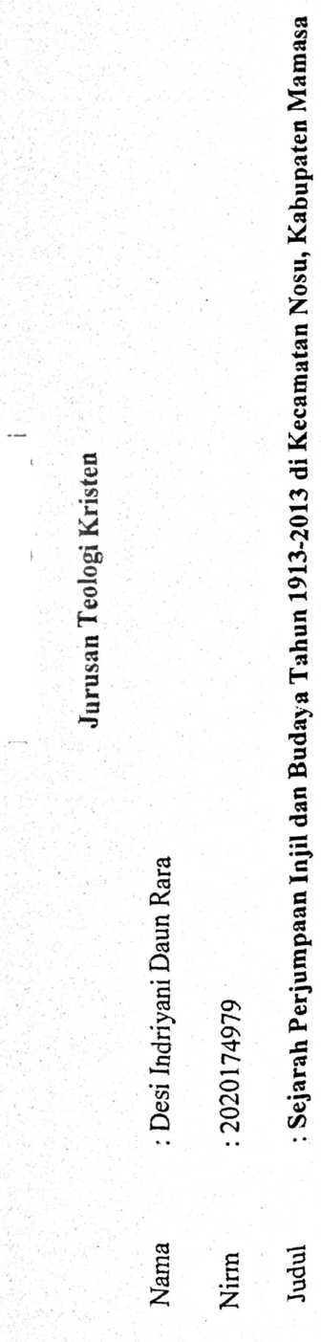
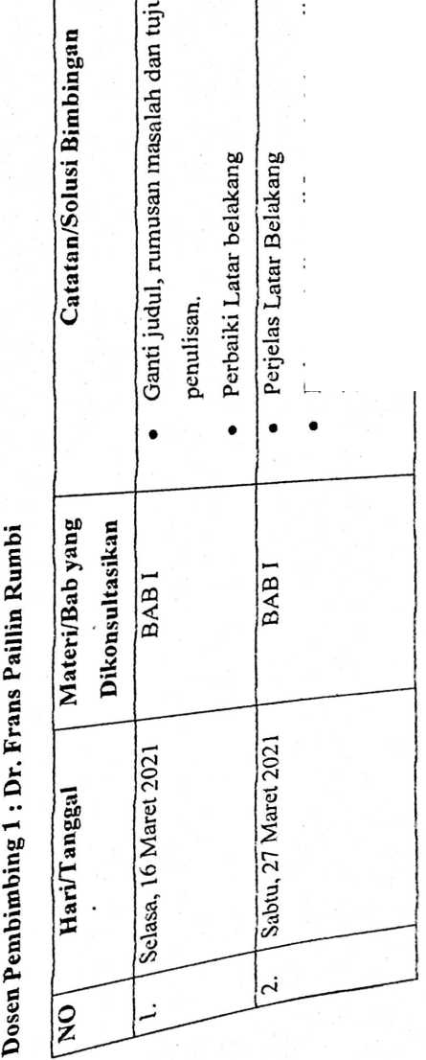
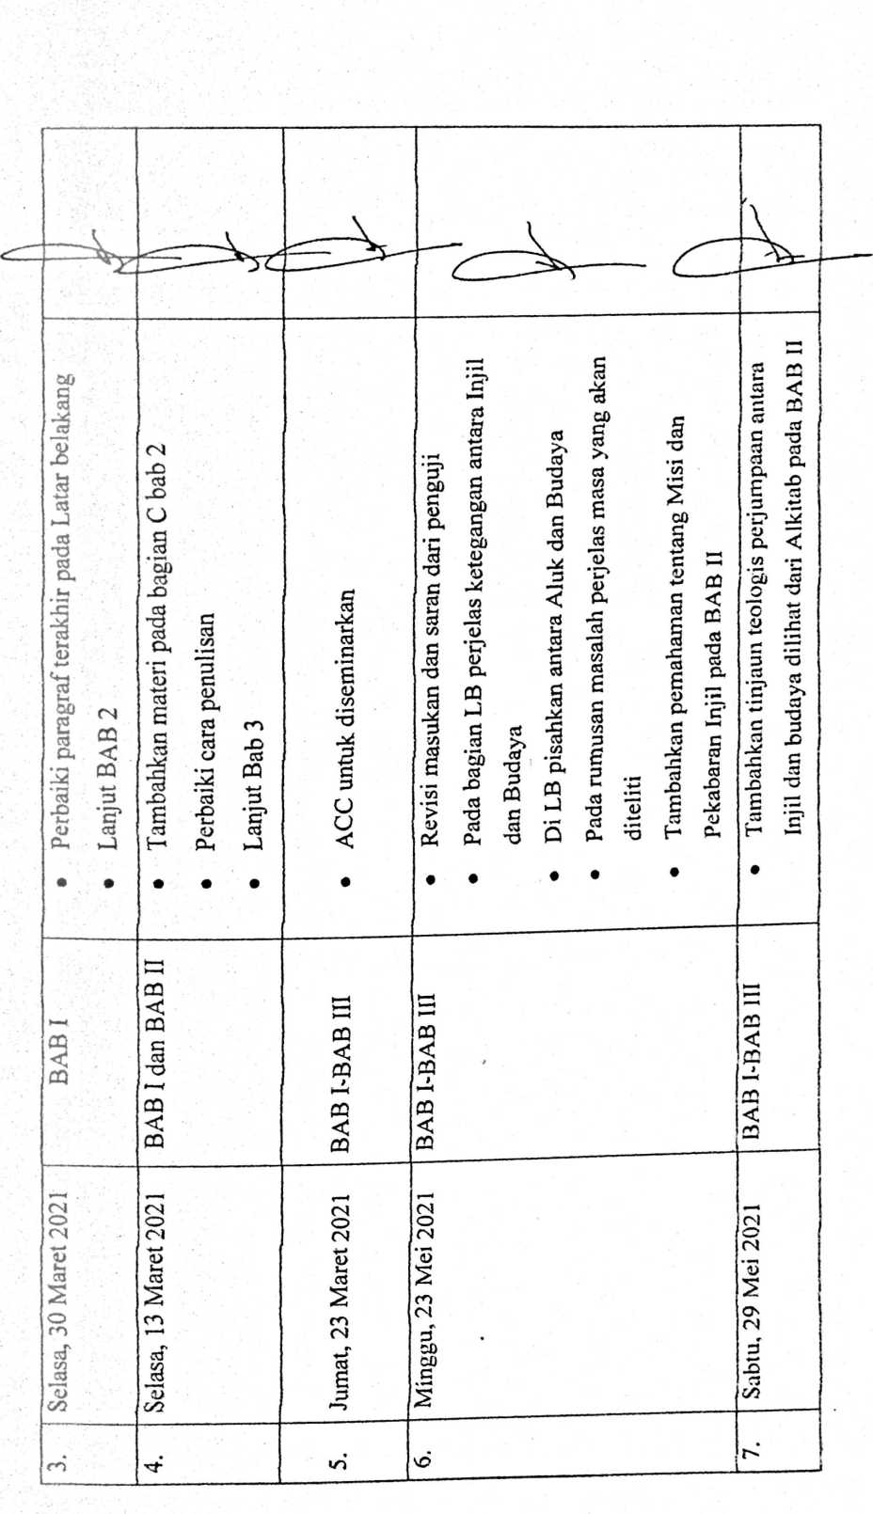

8. Jumat, 09 Juli 2021 BAB I-BAB IV • Tambahkan lokasi Sekolah Rakyat Nosu yang
sekarang
• Perjelas asal dan siapa itu Pendeta R. M Thumo,
Pdt Abraham Bundu, dan Pdt Marten Rambakila
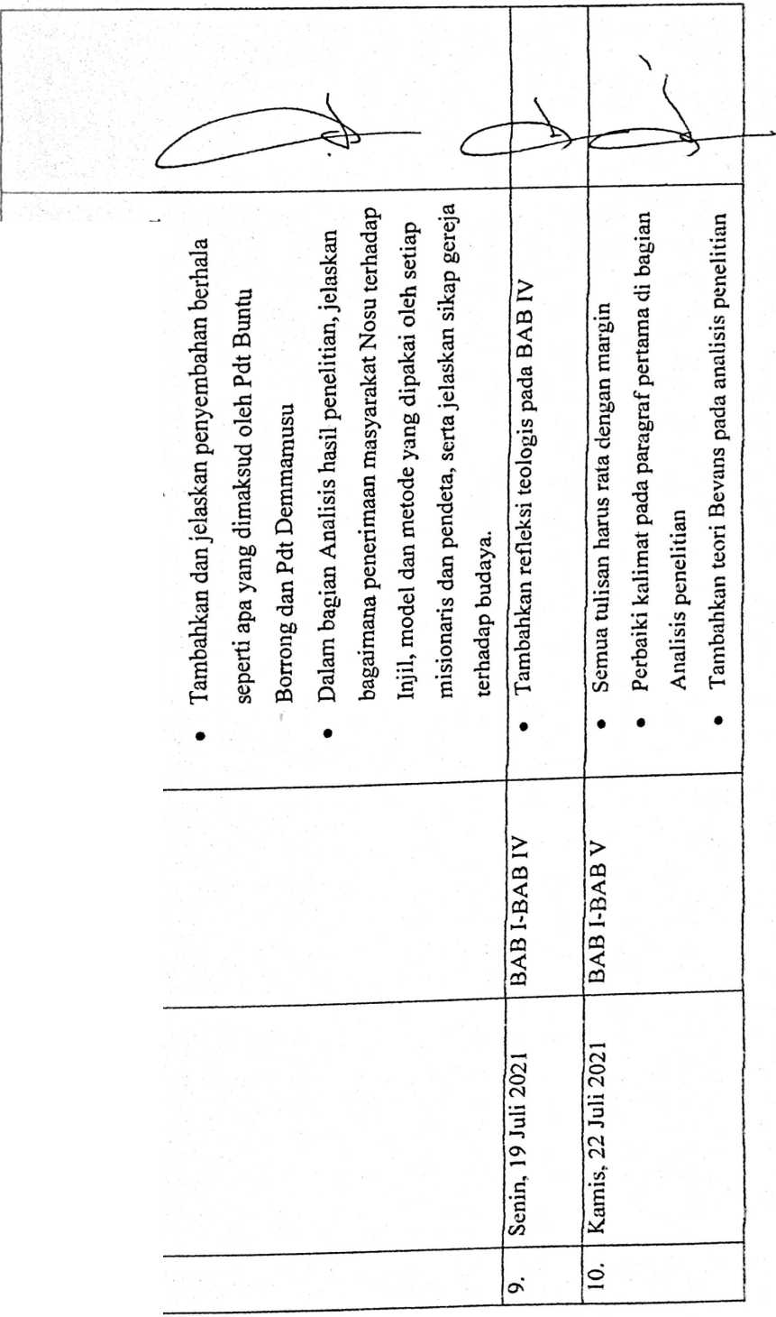
Pembimbing 1
is Paillin Rumbi
“sikap gereja dalam perjumpaan Injil dan budaya,  jelaskan secara umum.  • Dalam refleksi teologi perlu juga disinggung  terkait sikap pro dan kontra. Apa yang bisa  dipelajari dari sini.  • Pada bagian kesimpulan sebutkan teori siapa yang  dimaksud didalam  • Penelitian anda menggunakan dua grand theory  Bevans dan Niebuhr, pemikiran tentang Niebuhr  belum muncul di kesimpulan.  • Perbaiki daftar pustaka dan catatan kaki, pakai  gaya penulisan Turabian 8 | BAB L-BAB V • Tinggal periksa kembali catatan kaki dan daftar  pustaka, setelah itu cek plagiasi dan bersiapujiaA | Pembimbing 1  is Paillin Rumbi
o f*
Q u
a
< | Selasa. 24 Juh 2021 | o f*  Q u  a
 | • | o f*  Q u  a

Paraf
Catatan/Solusi Bimbingan | • Perbaiki dan menyusun ulang Latar belakang,  dan Manfaat penulisan.  • Membuat sistematika Penulisan | • Susun ulang Latar belakang secara sistematis  • Perjelas Latar belakang mengenai masalah  identitas seorang Kristen | • Perbaiki kalimat di manfaat penelitian  • Lanjut Bab 2
Materi/Bab yang  Dikonsultasikan | BABI | BAB I | i ava \
Hari/Tanggal | Jumat, 20 Maret 2021 | Jumat, 26 Maret 2021 j | Senin, 29 Maret 2021
NO | T—* | oi | CO i
 |  | 1
• Perbaiki dan susun dengan baik kalimat  pada Latar Belakang  • Pindahkan metode penelitian sejarah gereja  ke BAB III  • Lanjut BAB III | • Jelaskan siapa saja yang akan menjadi  Narasumber  • Tambahkan narasumber primer dan  sekunder  • Tambahkan daftar pertanyaan | • Ubah semua huruf judul proposal menjadi  huruf kapital  • Buatkan point 1 dan 2 pada tujuan penelitian  seperti pada rumusan masalah.  • Perbaiki pemakaian ibicl pada catatan kaki.  • Tambahkan gambaran dan uraian tentang  Nosu, baik secara geografis maupun  penjelasan secara umum pada bagian tempat
BAB I dan BAB II | BAB I- BAB III | BAB I- BAB III
j Jumat, 16 Maret 2021 | Jumat, 23 Maret 2021 | Senin, 26 Maret 2021 |
 |  | _____

penelitian.
Tambahkan teknik penyajian pada
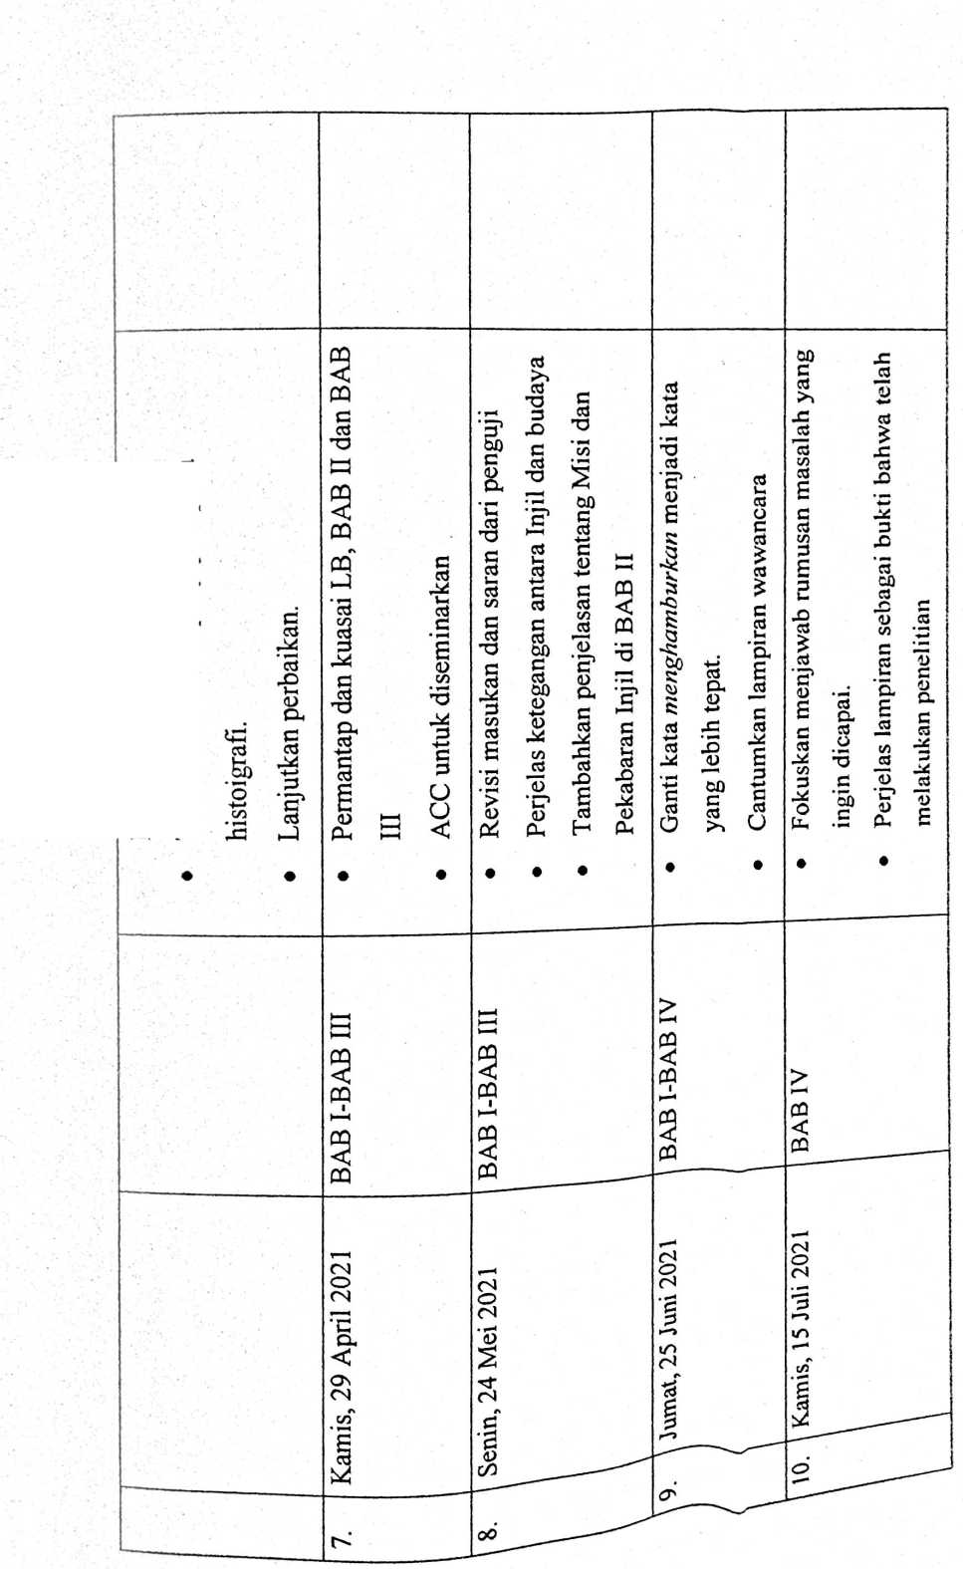
• Tambahkan Abstraknya  • Pertahankan penulisan yang rapi dan  sistematis.  • Perjelas kritik sumber yang mana dalam  hasil penelitian  • Gambar yang dilampirkan kalau ada dalam  uraian Bab, berikan referensi yang merujuk  pada lampiran. | • Sudah cukup baik, silahkan mempersiapkan  mental dan diri untuk ujian, kuasai materi  dan silahkan cek plagiarisme, perbaiki dan  lengkapi catatan konsultasi dan cek kembali  kesalahan ketik, daftar pustaka, dan  referensi.
BAB I-BAB V | BAB I-BAB V
Senin, 26 Juli 2021 | Selasa, 03 Agustus 2021
11. | 12.
ri


